|  |  |
| --- | --- |
|  | **федеральное государственное бюджетное образовательное учреждение высшего образования**  **«Кемеровский государственный медицинский университет»**  **Министерства здравоохранения Российской Федерации**  **Кафедра физической культуры и спорта** |

ОЗДОРОВИТЕЛЬНАЯ ГИМНАСТИКА ВОСТОКА. Гимнастика Тибета.

Выполнил:

Кабилов Амир Темурович

студент гр .2304

Рецензенты:

Суханов Евгений Леонидович подпись___________________

старший преподаватель кафедры физическая культура

Заплатина Ольга Алексеевна подпись___________________

заведующая кафедрой физическая культура, КПН, доцент

Кемерово – 2024

*Опубликовано на двух площадках с установленным номером и подтверждено сертификатом о публикации*

В исследовании проанализировано влияние восточных гимнастик на улучшение здоровья, функциональное состояние сердечно-сосудистой и дыхательной систем, а также физическую работоспособность студентов специальной медицинской группы Бурятского государственного университета им. Доржи Банзарова. Представлены комплексы упражнений для студентов с различным уровнем физической подготовки. Издание будет полезно для преподавателей физической культуры, студентов вузов и всех, кто занимается физической активностью самостоятельно.

# ОГЛАВЛЕНИЕ

Введение 4

История причины ухудшения здоровья 5

Традиционные гимнастики – методики, стили, механизмы 7

Философские воззрения даосских мудрецов 11

Особенности восточных гимнастик и их восстановительный эффект 13

Цигун 16

Йога 34

Пять древних тибетских упражнений 47

Заключение 67

Литература 70

# Введение

Здоровье — ключевой аспект нашей жизни, занимающий вершину пирамиды человеческих потребностей. Оно является фундаментом счастья и основой для успешного социального и экономического развития. Только в здоровом обществе можно полностью раскрыть интеллектуальный, духовный, физический и репродуктивный потенциал.

Согласно определению Всемирной организации здравоохранения (ВОЗ), здоровье — это не просто отсутствие болезней и физических дефектов, а состояние полного физического, психического и социального благополучия.

Современная концепция здоровья выделяет его основные компоненты: физическое, психологическое и поведенческое.

Мы не можем радикально изменить свой образ жизни, но можем адаптироваться к существующим условиям, поддерживать свой организм, очищать его, укреплять защитные функции и предотвращать заболевания на ранних стадиях.

Как это сделать?

С помощью динамических и статических упражнений, которые предлагают восточные оздоровительные системы, такие как тайцзи-цюань, цигун и йога, а также сбалансированного питания! А при стрессе, который неизбежно вызывает спазмы и напряжения, нам поможет восточный массаж.

Но для достижения здоровья нужно быть настойчивым и целеустремленным, не останавливаться на полпути!

Пока вы пассивны и равнодушны к своему здоровью, ваш организм будет оставаться в таком же состоянии.

# История причины ухудшения здоровья

Еще больше полувека назад большая часть населения проживала в сельской местности. За исключением крупных городов "с историей", большинство городов России больше напоминали крупный поселок. Города были в основном одноэтажными, жители частного сектора держали подсобное хозяйство, и подавляющее большинство горожан имели деревенские корни. Люди занимались физическим трудом на свежем воздухе, употребляли в пищу выращенную ими сельхозпродукцию. Даже школьники вначале лета обязаны были отработать "пятую трудовую четверть" на сельскохозяйственных работах.

Истинная же причина возникновения заболевания складывается из совокупности всех неблагоприятных воздействий, которые, особенно в условиях урбанизации испытывает на себе человек.

Кроме физических факторов воздействия городские жители постоянно испытывают на себе нервно-психическое воздействие, контактируя с большим количеством людей. Отсюда стресс, который усугубляется просмотром телевизионных новостных программ и художественных фильмов со сценами драк и насилия. В крупных городах стрессовое состояние усугубляет усталость в результате недосыпания, поскольку удаленность от дома места

работы отнимает огромное количество времени. В результате у жителей мегаполиса сбиваются биоритмы: они поздно ложатся спать, рано встают. Недостаток солнечного света вызывает

депрессивные состояния, которые мы – горожане, студенты пытаемся скорректировать при помощи кофе, сигарет, энергетических напитков, алкоголя.

Причинами ухудшения здоровья детей, школьников, студентов являются:

* расслоение общества;

- низкий уровень физической активности;

* + повышение психофизических нагрузок современных школьников и студентов;
  + интенсификация образовательного процесса, перегруженность учащихся образовательным материалом;
    - ухудшение качества питания большинства школьников и студентов;
    - стрессовая педагогическая тактика в повседневной жизни детей, в том числе связанных с семейными отношениями и с

учебным процессом;

* + - неграмотность взрослых, педагогов и родителей в вопросах охраны и укрепления здоровья, формирования здорового образа жизни;
    - неэффективная существующая система физического воспитания

(см. Шумерский).

Как правило, когда рассказывается об оздоровительных аспектах того или иного вида гимнастики, молодые и практически здоровые люди воспринимают прочитанную информацию скептически, думая, что им нет нужды заботиться о здоровье, которого у них, кажется, хоть отбавляй. Однако не зря говорят:

«Если б молодость знала, если б старость могла». В наше время много людей, которые в 40-50 лет, имея богатый жизненный опыт, большой багаж знаний и желание работать, остались без сил для претворения своих способностей в жизни.

В современных условиях малой физической активности спорт и физические упражнения просто необходимы людям в любом возрасте. Каждый человек, будь то мужчина или женщина, ребенок или даже пенсионер, школьник или студент может и даже должен заниматься спортом, который доступен каждому. Регулярное выполнение упражнений не только улучшает здоровье и самочувствие, но и дисциплинирует и помогает держать себя в тонусе.

# Традиционные гимнастики – методики, стили, механизмы

Сегодня занятия спортом это активный досуг, хобби и даже образ жизни. Редко можно встретить человека, который вообще не интересовался бы спортом. Отправной точкой для этого являются общеобразовательная школа, высшие учебные заведения, которые стараются в полной мере ознакомить молодое поколение со всеми возможностями их организмов.

Восточные методики и традиционные оздоровительные системы – это всевозможные виды йоги, цигун, тайцзи-цигун, пять тибетских ритуалов и многие другие учения, пришедшие к нам с Востока или возникшие в результате взаимодействия восточных и западных обще оздоровительных систем.

Восточная медицина, в отличие от западной медицины, чтобы предотвратить болезнь и улучшить общее состояние организма пациента, делает упор на активизацию его естественных энергетических ресурсов, его биологических возможностей. Если же человек заболел, то - прежде всего, старается выявить первопричину недуга. Устранить ее, а затем восстановить утраченную гармонию человека с природой. Другими словами, восточная медицина лечит конкретного больного, а не конкретную болезнь, как западная, в которой наиболее радикальными средствами служат химические препараты и хирургические вмешательства.

Концентрация энергии жизненной силы получила название Ци. Китайская медицина гласит, все аспекты жизни человека зависят от качества и характеристик потока Ци. Проще говоря, если нет Ци, нет жизни. Человек, у которого Ци в избытке, сильный и энергичный. Благодаря реакции своего тела мы можем представить, что такое Ци, и понять, когда ее у нас много и когда нам ее не хватает. К счастью, мы начинаем жизнь с огромным количеством этой жизненной энергии.

Согласно представлениям китайской медицины, свободная циркуляция - ЦИ, а также ее достаточное количество и есть гарантия хорошего здоровья и долгой жизни. Все движения в гимнастических упражнениях востока продуманы так, что энергетические меридианы, по которым циркулирует энергия - ЦИ, становятся проточными, то есть в процессе выполнения комплекса устраняются все ее заторы. К накоплению энергии ведут округлые

движения, тогда как прямолинейные, напротив - приводят к ее отдаче.

По представлению китайцев, овладеть своей Ци можно только через комплекс боевых искусств, которые называются «цигун», буквально – «работа с энергией». Подобно пяти ритуальным действиям, цигун включает упражнения и движения, через которые человек учится воздействовать на свою жизненную энергию, или Ци, и контролировать ее течение.

Восточная духовная традиция учит, что у всех нас есть семь скрытых центров, расположенных на вертикальной линии, начиная от паховой области и заканчивая макушкой. Скрытые они потому, что в обычных условиях мы не можем их увидеть или обнаружить каким-либо другим способом. Они называются чакрами, что буквально «вращающиеся колеса», так как, по словам ясновидящих, которые утверждают, что могут их видеть, они напоминают вращающиеся вихри или колеса. Форма этих энергетических центров и их движение, скорее всего, напоминает воронку, которую можно видеть, когда вода стекает в сток. Специальные движения могут стимулировать эти энергетические центры.

Йога утверждает, что чакры располагаются не в самом физическом теле. Они составляют так называемое эфирное тело, т.е. энергетическое поле, которое окружает физическое тело. Их местоположение соответствует определенным точкам в теле, где жизненная энергия перетекает в нервную систему.

Йоги считают, что мы не только производим энергию в теле, но также и получаем ее извне. Чакры подобны параболическим антеннам: они «улавливают» необходимую нам энергию.

Вихри являются мощными электрическими полями. Когда они сбалансированы и вращаются с нормальной скоростью, энергия жизненной силы течет по телу должным образом.

Чакры – это «мощные полевые образования, невидимые глазом, но, тем не менее, вполне реально существующие». Считают, что чакры воздействуют на физическое тело через семь желез внутренней секреции. Согласно восточным учениям, жизненная энергия проходит через чакры и распределяется по телу через эндокринную систему. Переизбыток или недостаток любого гормона, выделяемого эндокринной системой, - это результат проблем, возникших в функционировании одной или нескольких чакр. Нарушение работы эндокринной системы ведет к болезням, слабости, старению, смерти.

Йогические асаны помогают развить физическую силу и выносливость. Прана – это энергия, и дух (прана - это индийский термин, который используют те, кто практикует йогу).

Между йогой и практикой пяти ритуалов есть общее и различное. «Пять ритуалов» являются более простым и практичным способом получить те же результаты, которые дают серьезные занятия йогой. Ритуалы вполне можно научиться выполнять самостоятельною они предполагают повторение.

Таким образом, концепция чакр является центральной в разъяснении воздействия Пяти Ритуалов на здоровье и процесс старения. Скорость вращения чакр – ключевой момент в действии Пяти ритуалов. Если одна из нескольких чакр заблокированы, если их естественное вращение замедляется или прекращается, энергия не может нормально циркулировать.

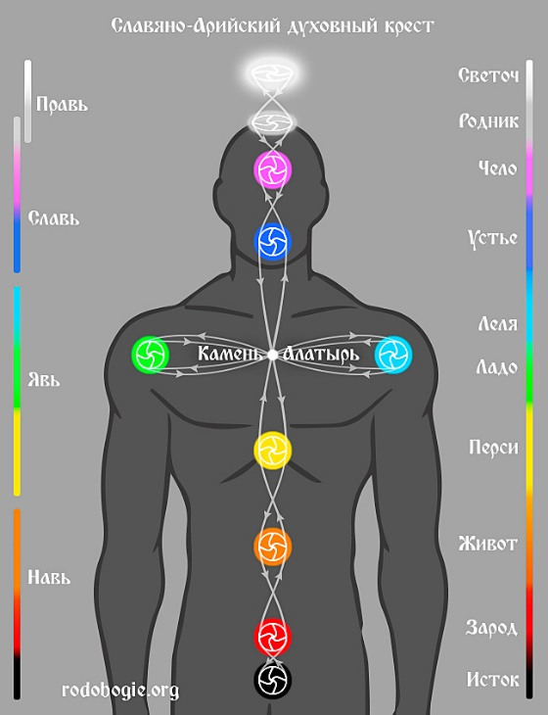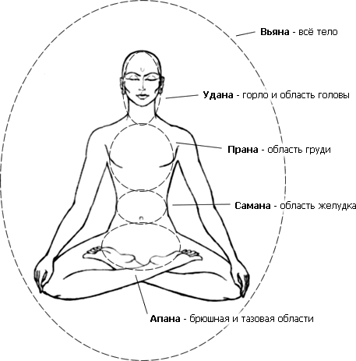

Рис. 1. Чакры человека

Рис. 2. Локализация пяти основных пран

# Философские воззрения даосских мудрецов

Философские воззрения даосских мыслителей Древнего Китая, которые нашли отражение как в гуманитарных, так в естественных науках, являются краеугольным камнем всех дальневосточных систем психофизического тренинга. Согласно учению даосов, поскольку все в этом мире – порождение Земли и Неба, то и природа человека есть порождение Земли и Неба. В начале бытия прозрачный эфир отделился от хаоса и, поднявшись, образовал Небо, а мутный опустился и образовал Землю. Во взаимодействии цзин (микрочастиц) Неба и Земли возникли инь и ян – силы тьмы и света, холода и тепла, зла и добра, неразрывно соединенные друг с другом. Когда доминирование инь сменяется пределом ян, эти начала проходят стадию тай-цзи, Великого предела, а затем движение идет в противоположном направлении, а поскольку – движение, во Вселенной, условно отождествляемое с символом спирали, вечно, процесс этот бесконечен. «Первое начало

* вода, второе – огонь, третье – дерево, четвертое – метал, пятое – земля».

Существует предположение, что известное ныне графическое изображение тай- цзи в виде черной и белой «рыбок», соединенных в круге и символизирующих силы инь и ян, получило распространение в VII-VIII веках под влиянием буддийских мандал.

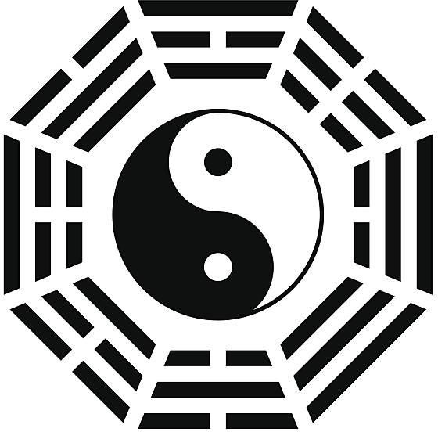

Рис. 3. Инь Ян

В настоящее время для многих людей этот знак является символом чего- то таинственного и непостижимого. Как уже говорилось,– это не хаотичное нагромождение предметов и явлений, а сочетание великого множества пар противоположных элементов инь и ян. Поскольку Вселенная и человек есть единая система, подчиняющаяся одним и тем же законам развития, то для изображения модели мира подходит только некое замкнутое пространство – такая геометрическая фигура, которая могла бы отразить внутреннюю гармонию и совершенство этого мира. Разумеется, самой подходящей фигурой для этого является круг. Слияние инь и ян рождает новое качество, а их взаимодействие обладает вечной животворной силой. В этом, как утверждали древние китайские мудрецы, и заключен великий закон жизни… Когда внимательно всматриваешься в схему тай - цзи, возникает ощущение того, что черная и белая половинки круга вот-вот закружатся по часовой стрелке, выталкивая друг друга и вместе с тем устремляясь друг за другом, спеша занять соседнее место и в то же время уступая свое.

В древнем трактате написано: «Ян, достигая предела, превращается в инь; инь, достигая предела, превращается в ян». Другими словами, инь и ян взаимопроникаемы, они постоянно переходят одно в другое: если инь убывает, то ян прибывает, и наоборот. При этом инь и ян, хотя и противоположны, но не борются, а взаимно притягиваются.

Хотя эти концепции выглядят на первый взгляд примитивными, они играют огромную роль в даосской философии и лежат в основе всех китайских систем психофизического тренинга. Особенность китайского мировосприятия как раз и заключается в том, что, казалось бы, самые простые мысли служат символом сложнейших многоплановых образов.

# Особенности восточных гимнастик и их восстановительный

**эффект**

## Тайцзи-цигун – путь к совершенству.

В даосской школе ушу тайцзи цигун, которую в настоящее время называют просто цигун, каждое движение обязательно дополняется противоположным.

Плавный переход с одного движения на другое и непрерывная их смена уподобляются течению спокойной равнинной реки, уверенно преодолевающей любые препятствия. При этом каждому движению, соотнесенному со сторонами света и пятью стихиями.

Для чего людям надо заниматься тайцзи?

Во-первых, гимнастикой тайцзи следует заниматься для укрепления здоровья. Именно так формулировал цель занятий основатель стиля Ян Лучань.

Во- вторых, искусство тайцзи – это эффективный способ боя.

Хотя на первый взгляд могут показаться странными плавные, медленные движения, небольшое количество ударов, умиротворенное состояние противников, лица которых не

выражают никаких эмоций (все это мало походит на боевую ситуацию), однако большинство специалистов по восточным

единоборствам в один голос утверждают, что тайцзи – это самое эффективное боевое искусство в мире.

Стоит отметить, что тайцзи – прекрасная гимнастика для суставов, которой могут заниматься люди любого возраста.

Упражнения тайцзи способствуют гармоничному развитию тела и укреплению духа. Во всем мире тайцзи имеет репутацию

«прекрасного», а зачастую и лечебного средства от многих хронических заболеваний.

Не случайно тайцзи считают еще китайской йогой. Во время выполнения большинства упражнений этой гимнастики невидимая жизненная энергия ци, циркулируя по энергетическим меридианам, приводит весь организм в гармоничное состояние. Кроме того правильные движения регулируют дыхание и освобождают человека от навязчивых мыслей.

Если заниматься этой гимнастикой регулярно и достаточно долго, то, как бы, сами собой решаются многие проблемы. Осваивая тайцзи шаг за шагом, человек учится, казалось бы, самым элементарным вещам: правильно дышать, передвигаться, есть,

спать, думать и даже не думать. Другими словами, то, что до начала занятий ему видится простым, обыденным, в процессе освоения теории и практики тайцзи уже требует иного подхода, из которого вырастает новый уровень естественности и простоты.

Рассмотрим упражнения тайцзи-цигун.

Многовековой опыт китайской народной медицины, обобщенный знаменитыми врачами древности, воплотился в систему оздоровительной гимнастики цигун.

Цигун можно определить как искусство тренировки Ци (жизненной энергии) и разума (психического сознания). Китайский иероглиф «Ци» означает дыхание, а «Гун» – процесс тщательной работы, в данном случае – непрерывного регулирования дыхания и положения тела, контроль за которыми осуществляет сознание.

Сами китайцы определяют цигун как одно из драгоценных наследий в сокровищнице традиционной китайской медицины и великое достояние китайской медицинской литературы, оздоровительную и общеукрепляющую систему с отличительными национальными чертами. Гимнастика цигун – совершенно уникальная система тренировки тела и психики посредством взращивания «жизненной эссенции», жизненной энергии и жизненного духа.

Цигун – достаточно сложный и многообразный комплекс упражнений, представляющих единство искусства дыхания и движения, который помогает сохранить здоровье, бодрость, спокойствие, легкость движений, остроту восприятия и целостность окружающего мира, справиться со многими заболеваниями органов пищеварения, дыхания, сердечно-сосудистой системы.

Особенно полезен этот вид гимнастики для людей, не имеющих возможности уделять много времени активным занятиям спортом

Предлагаемый комплекс тайцзи-цигун максимально эффективен при минимальных усилиях и минимальных затратах времени, требует минимум пространства и несложен в освоении. Заниматься этой гимнастикой могут и подростки, и люди, которым давно уже за семьдесят.

Особенность предлагаемых упражнений в том, что они стимулируют кровоток, улучшают функции внутренних органов, состояние всех тканей организма, включая кожу. Ежедневный

комплекс - упражнений, которые после разучивания выполняют за

15 минут. Места понадобится столько, сколько необходимо для того, чтобы встать и сделать шаг вперед. И это все!

Тайцзи-цигун представляет собой синтез тайцзи и дыхательной гимнастики - цигун. Этот комбинированный комплекс около 60 лет назад начал совершенствовать в своей школе шанхайский мастер боевых искусств Линь Хоцзань. Китайские специалисты считают, что если заниматься регулярно, гимнастика тайцзи-цигун активно способствует долголетию.

Встаньте и сделайте 6 упражнений для общей разминки, вслед за которыми сразу же выполните 18 основных упражнений комплекса.

Очень важно делать упражнения ежедневно, особенно если чувствуете себя усталым или если вы путешествуете: занятия помогут восстановить силы.

Предлагаемые упражнения просты. Следите лишь за тем, чтобы ваша поза была правильной, движения - плавными, синхронными, с дыханием, язык слегка касался верхнего неба, а внимание было сконцентрировано на выполняемом движении.

Китайские специалисты рекомендуют так называемое парадоксальное дыхание, когда при вдохе через нос живот втягивается, а при выдохе выпячивается. Но осваивайте парадоксальное дыхание постепенно. Не беда, если на первых порах вы будете выполнять комплекс при нормальном дыхании.

# Цигун

Комплекс «18 форм Тайцзи-цигун» — это не просто целительная гимнастика. Это уникальная жемчужина тибетских энергетических практик, основанная на древних восточных традициях и философии даосов. В ниже приведенном комплексе у каждого упражнения дано два названия, это определяется особенностями перевода.

## Разминка

1. УПРАЖНЕНИЕ ДЛЯ ГОЛОВЫ И ШЕИ. Медленно поверните голову влево - вдох. Медленно поверните голову вправо

* выдох). Повторите 20 раз, считая за один раз движения вправо и влево.

ПРИМЕЧАНИЕ. При поворотах головы глаза фокусируются на объектах, через которые проходит линия взора. Внимание сосредоточьте на глазах.

1. УПРАЖНЕНИЕ ДЛЯ ГЛАЗ. Медленно поднимите глаза вверх - вдох, опустите вниз - выдох. Медленно поверните глаза влево - вдох, вправо - выдох. Выполните круговое движение глазами, начиная сверху в направлении влево - вверх, влево - вниз, вправо - вниз, вправо - вверх и снова вверх - вдох. Выполните круговое движение глазами, начиная сверху в направлении вправо - вверх, вправо - вниз, влево - вниз, влево - вверх и снова вверх – выдох. Повторите 10 раз, считая за один раз движения вверх - вниз, влево - вправо, один полный оборот против часовой стрелки и один полный оборот по часовой стрелке.

ПРИМЕЧАНИЕ. При выполнении движений глаза фокусируются на объектах, через которые проходит линия взора. Внимание сосредоточьте на глазах.

1. УПРАЖНЕНИЕ ДЛЯ РУК. Встаньте прямо, ноги на ширине плеч, кисти перед грудью. Сначала, держа кисти повернутыми в сторону тела, сделайте небольшой круг руками (плавно вращая ими изнутри наружу) диаметром приблизительно 30 сантиметров - вдох. Пальцы при этом плотно сжаты. Затем сделайте большой круг кистями и руками, плавно разжимая пальцы, - выдох. Повторите 20 раз, считая за один раз: малый и большой круги.

ПРИМЕЧАНИЕ. Переход от малого круга к большому кругу, от смыкания пальцев - к размыканию пальцев должен быть медленным и плавным. Малые круги с разжатыми пальцами

делайте на выдохе. Внимание сосредоточьте на смыкании и разжимании пальцев.

1. УПРАЖНЕНИЕ ДЛЯ ТАЛИИ. Встаньте, слегка согнув ноги в коленях и вытянув руки горизонтально перед собой так, чтобы ладони были повернуты наружу. Медленно поверните корпус влево насколько возможно, но держа голову прямо, - вдох. Медленно поверните корпус вправо насколько возможно, держа голову прямо,

* выдох. Повторите 20 раз, считая за один раз повороты влево и вправо.

ПРИМЕЧАНИЕ. Внимание сосредоточьте на талии и боках. 5.УПРАЖНЕНИЕ ДЛЯ НОГ. Медленно поднимите и опустите

правую ногу-вдох. Медленно поднимите и опустите левую ногу - выдох. Повторите 20 раз, считая за один раз подъем правой и левой ноги.

ПРИМЕЧАНИЕ. Поднимайте ноги как можно выше, не сгибая коленей. Внимание сосредоточьте на ногах.

6.УПРАЖНЕНИЯ ДЛЯ СТУПНЕЙ. Медленно вращайте правой ступней, начиная сверху и в направлении вверх - вправо, вниз- вправо, вниз- влево, вверх- влево, вверх - вдох и в обратном направлении - выдох. Медленно вращайте левой ступней, начиная сверху в направлении вверх- влево, вниз - влево, вниз- вправо, вверх - вправо, вверх -вдох и в обратном направлении – выдох. Повторите 20 раз, считая за одно вращение полный оборот стопы.

ПРИМЕЧАНИЕ. Ноги отрывайте от земли примерно на 30 сантиметров. Внимание сосредоточьте на лодыжках.

Основные упражнения «18 форм Тайцзи-цигун»

**Форма 1**. Регулирование дыхания - или «Поднимать воду». Исходная позиция — стойка ноги врозь, стопы параллельно,

выпрямиться, взгляд вперед, плечи свободно опустить, руки свободно опущены.

Медленно поднять руки вперед так, чтобы кисти оказались чуть выше плеч ладонями вниз - вдох.

Удерживая туловище в вертикальном положении, немного присесть (колени сгибаются примерно под углом 150° и не выступают за носки стоп), кистями слегка надавить вниз по вертикали до уровня пупка (ладони направлены вниз) - выдох.

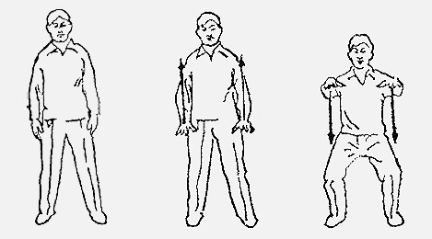

Рис. 4. Форма 1. Регулирование дыхания, или «Поднимать воду»

Форма 1. Регулирование дыхания, или «Поднимать воду».

*Особенности:* Корпус сохраняет вертикальное положение; плечи опущены, локти свисают, пальцы рук естественно чуть согнуты; центр тяжести проецируется между ступней; тазовая часть как бы в положении сидя, ее нельзя выпячивать назад (наоборот, ее чуть подают вперед, выпрямляя обычно отгибающийся назад позвоночник), руки опускают вниз в сочетании с приседанием. рис.1

**Форма 2**. Раскрывать объятья, или «Расправлять грудь». Продолжаем предыдущее движение.

Опущенные кисти поднять параллельно земле вперед до уровня груди; ноги при этом плавно выпрямить, ладони, направленные вниз, повернуть друг к другу и развести в стороны до конца, тем самым расширяя грудную клетку - вдох. Разведенные кисти по горизонтали свести вперед, соединив перед грудью, повернуть ладонями вниз и, как бы надавливая ими вниз, согнуть ноги -

выдох.

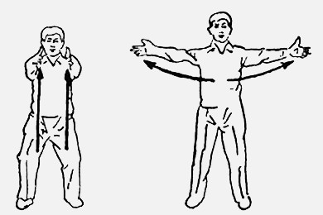

Рис. 5. Форма 2 . Раскрывать объятья, или «Расправлять грудь»

Форма 2 . Раскрывать объятья, или «Расправлять грудь».

Особенности: Когда выпрямленные руки поднимают до уровня груди, постепенно плавно привстать, а когда надавливают ладонями вниз, так же плавно присесть. Движения выполняются согласованно с дыханием, вдох и выдох должны быть непрерывными, вдох и выдох считают за один раз.

**Форма 3.** Красочная радуга, или «Раскачивать радугу». Продолжаем предыдущее движение.

Кисти, надавливавшие вниз, поднять до уровня груди, выпрямляя ноги затем - кисти идут дальше, поднимаются над головой, руки выпрямляются, центры ладоней обращаются вперед - вдох.

Центр тяжести перенести на правую ногу, немного согнув ее, и всей стопой коснуться земли, а левую ногу выпрямить, пятку отрывают, касаясь земли носком. Левую кисть вытянуть влево, опуская руку до уровня плеч (ладонью вверх, а правую руку согнуть в локте, придавая ей форму полуокружности и поднимая кисть к макушке ладонью вниз); корпус при этом сдвигается вправо. Продолжить вдох.

Центр тяжести перенести на левую ногу, немного сгибая ее, и всей стопой коснуться земли, а правую ногу выпрямить, пятку отрывают, касаясь земли носком. Правую кисть вытянуть вправо, опуская руку до горизонтали (центр ладони направлен вверх), левую же руку согнуть в локте, образуя полуокружность и поднимая кисть к макушке (ладонь направлена вниз); корпус при этом сдвигается влево - выдох.

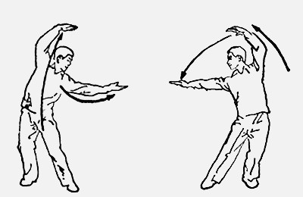

Рис. 6. Форма 3. Красочная радуга, или «Раскачивать радугу»

Форма 3. Красочная радуга, или «Раскачивать радугу».

*Особенности*: Движения рук и корпуса должны быть согласованы с дыханием и выполняться очень мягко.

**Форма 4.** Вращение рук, разделение облаков, или «Разводить облака».

Продолжаем предыдущее движение. Перенести проекцию центра тяжести в точку посредине между ступней. Скрестив руки внизу живота, поднять вверх над головой ладонями наружу, ноги выпрямить - вдох. Перевернуть кисти ладонями вниз, руки через стороны вниз и скрестить перед нижней частью живота (правая ладонь сверху); при этом чуть присесть - выдох.

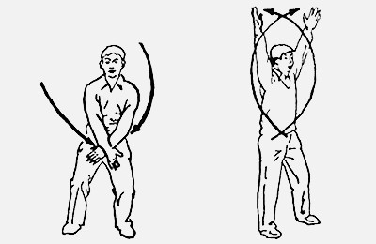

Рис. 7. Форма 4. Вращение рук, разделение облаков, или «Разводить облака»

Форма 4. Вращение рук, разделение облаков, или «Разводить облака».

*Особенности:* Осями вращения рук служат плечевые суставы, кисти изнутри наружу описывают два больших полукруга. Когда кисти находятся над макушкой, можно приподнять голову и выпятить грудь, способствуя вдоху. (Когда добиваются максимального расслабления тела, то руки в локтях и ноги в коленях никогда не выпрямляют до конца).

**Форма 5**. Постоянный шаг, разворачивание свитка, или

«Разворачивать свиток»

Продолжаем предыдущее движение. Ноги врозь, кисти скрещены перед нижней частью живота. Левую руку вытянуть вперед ладонью вверх; правая кисть, также повернутая ладонью вверх, проходит вправо мимо нижней части живота и поясницы, заводится назад, опускается вниз, затем поднимается вверх, описывая ровную дугу. Корпус поворачивается вправо. Взгляд направлен на правую ладонь - вдох.

Затем правую руку согнуть в локте; предплечье идет вверх, ладонь обращается вперед, мимо уха кисть проходит с толчком вперед. Взгляд сопровождает ладонь - выдох. Вытянутую вперед левую руку повести к груди; при этом кисть движется по горизонтали и по пути потирает основание большого пальца правой руки, которое называют «рыбкой». Левая кисть продолжает движение назад, описывает дугу вниз, назад и вверх, корпус поворачивается влево. Взгляд устремлен на левую ладонь - вдох. Далее левую руку согнуть в локте, ладонь обращается вперед, мимо уха ладонь проходит с толчком вперед - выдох. Затем кисть правой руки отодвинуть по горизонтали к груди, по пути потирая рыбку левой ладони. Таким образом, левое и правое движения сменяют друг друга.

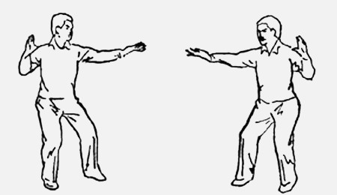

Рис. 8. Форма 5. Постоянный шаг, разворачивание свитка, или «Разворачивать свиток».

Форма 5**.** Постоянный шаг, разворачивание свитка, или

«Разворачивать свиток».

*Особенности.* Скрещивание перед грудью — крайнее положение кистей. Во время оттягивания назад делают вдох, при толчке ладонью — выдох. Кисти, дошедшие «до упора», одновременно поворачивают ладонями вверх

.

**Форма 6**. Посреди озера плыть на лодке, или «Грести в лодке».

Продолжаем предыдущее движение. В тот момент, когда левая ладонь совершает толчок перед грудью и ее рыбку потирает правая ладонь, руки с ладонями, направленными вперед, выпрямить и поднять вверх перед собой - вдох.

Наклониться, руки, не сгибая, опустить вниз и отвести по дуге назад - выдох. Когда кисти отведены назад до предела, выпрямиться, прямые руки с ладонями, направленными вперед, поднять по дуге вперед и вверх над головой - вдох.

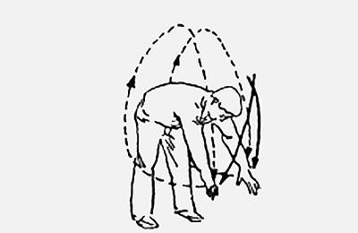

Рис. 9. Форма 6. Посреди озера плыть на лодке, или «Грести в лодке»

Форма 6. Посреди озера плыть на лодке, или «Грести в лодке».

*Особенности:* Следите за тем, чтобы сгибание тела в пояснице сопровождалось выдохом, а разгибание — вдохом.

**Форма 7**. Тянуть шар перед плечами, или «Поднимать шар». Продолжаем предыдущее движение. Выпрямляясь, руки из-за спины одновременно опустить вниз. Левая рука остается неподвижной, а правая продолжает движение к левому плечу; ладонь направлена по линии движения вверх и немного влево. Когда кисть окажется против левого плеча, выполнить движение, как бы тянущее шар. При этом центр тяжести переносят на левую стопу, носком правой стопы упираются в землю, пятку можно приподнять. Подтягивая «шар», вдох. Затем кисть правой руки перевернуть ладонью в обратную сторону (вниз и немного вправо), опустить руку - выдох. Перенести центр тяжести на правую стопу, упираясь в пол носком и приподняв пятку. В это время кисть левой руки движется к положению перед правым плечом, и когда она дойдет до этого положения, выполнить движение, как бы подтягивающее шар - вдох. Затем кисть левой руки опустить вниз, к левому боку - выдох.

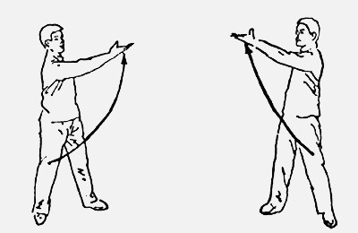

Рис. 10. Форма 7. Тянуть шар перед плечами, или «Поднимать шар»

Форма 7. Тянуть шар перед плечами, или «Поднимать шар».

*Особенности:* Когда тянут шар, взгляд направлен на воображаемый шар. Находящийся со стороны «тянущей» руки носок стопы может при этом с усилием отталкиваться от земли. «Подтягивание шара», отталкивание от земли и вдох должны быть согласованы.

**Форма 8**. Поворачивая тело, наблюдать луну, или посмотреть на луну. Продолжаем предыдущее движение. Ноги врозь, руки опущены. Выпрямленные руки поднять влево, назад и вверх; корпус и голову повернуть влево, назад и вверх - вдох. Затем вернуться в исходное положение - выдох. То же движение выполнить вправо.

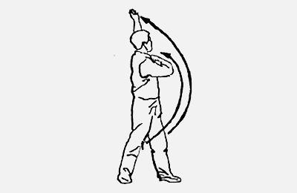

Рис. 11. Форма 8. Поворачивая тело, наблюдать луну, или «Посмотреть на луну»

Форма 8. Поворачивая тело, наблюдать луну, или

«Посмотреть на луну».

Особенности. Движение рук, скручивание поясницы и поворот головы должны быть согласованы и выполняться «до упора». Пятку от пола не приподнимать.

**Форма 9**. Скручивание поясницы и толчок ладонью, или толкать ладонями.

Продолжаем предыдущее движение. Сжать кисти в кулаки и поместить их по бокам на уровне поясницы ладонями вверх, а между большим и указательным пальцами (его называют «пастью тигра» — хукоу) наружу. Локоть левой руки оттянуть назад, поворачивая при этом корпус влево. Разжать правый кулак и раскрытую ладонь с внутренней силой (не резко и без излишнего напряжения) выдвинуть вперед. Вдох. Вернуться в и.п. - выдох. Выполнить то же левой ладонью.

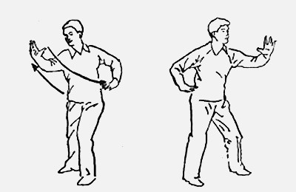

Рис. 12. Форма 9. Скручивание поясницы и толчок ладонью, или **«**Толкать ладонями**»**

Форма 9. Скручивание поясницы и толчок ладонью, или

«Толкать ладонями»*.*

*Особенности.* Толчок ладонью выполняют с выпрямлением запястья и поясницы, пальцы направлены вверх. Одна рука выполняет толкающее движение ладонью, другая оттягивается назад — как бы две силы действуют в противоположных направлениях*.*

**Форма 10.** Руки-облака или «Облачные руки».

Продолжаем предыдущее движение. Кисть левой руки повернуть ладонью внутрь на уровне глаз; кисть правой руки

ладонью влево направить вперед, держа на уровне пупка; при этом корпус поворачивают влево, руки движутся вместе с корпусом -

вдох.

Повернувшись до предела, поднять правую руку до уровня глаз,

обратив ладонью внутрь, а левую опустить до уровня пупка (ладонь обращена вправо); при этом корпус поворачивают вправо, руки

движутся вместе с корпусом - выдох.

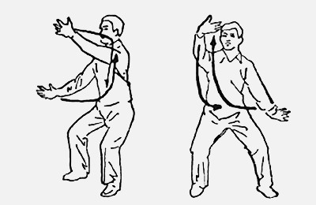

Рис. 13. Форма 10. Руки-облака, или «Облачные руки»

Форма 10. Руки-облака, или «Облачные руки».

Особенности. Необходимо следить, чтобы движения рук были мягкими. Взгляд непрерывно следует за верхней ладонью.

**Форма 11**. Вычерпывание моря, наблюдение за небом, или

«Ловить рыбу, смотреть в небо». Продолжаем предыдущее движение. Выдвинуть левую ногу вперед на полшага (при этом правая нога находится не позади левой, а несколько правее) — вдох. Наклонить корпус вперед, руки скрестить перед коленями — выдох. Одновременно с выпрямлением и отклонением назад корпуса поднять скрещенные руки над головой, выпрямить их и развести, выполняя движение наблюдение за небом; ладони обращены друг к другу - вдох.

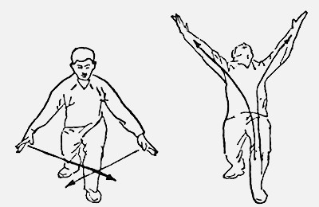

Рис. 14. Форма 11. Вычерпывание моря, наблюдение за небом, или «Ловить рыбу, смотреть в небо»

Форма 11. Вычерпывание моря, наблюдение за небом, или

«Ловить рыбу, смотреть в небо».

*Особенности.* Наклоняясь и скрещивая руки перед коленями, делают выдох, отклоняясь назад и разводя руки,- вдох. При выполнении наблюдения за небом руки разводят насколько возможно широко.

**Форма 12**.Толкание волн, или «Толкать волну».

Продолжаем предыдущее движение. Перенести вес тела на отставленную назад (правую) ногу; руки, до этого поднятые вверх, опустить вперед до горизонтали, затем согнуть в локтях и подтянуть кисти к груди (ладони обращены вперед); пяткой выдвинутой вперед (левой) ноги упираются в землю, пальцы стопы приподнимают - вдох. Перенести тяжесть тела на выдвинутую вперед (левую) ногу, всей подошвой стопы упереться в землю; корпус при этом смещается вперед; пальцы правой стопы касаются земли, а пятка приподнята; руки выполняют толчок, ладони останавливаются на высоте глаз - выдох. Вернуться в и.п. - вдох.

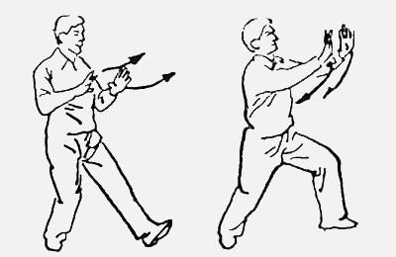

Рис. 15. Форма 12. Толкание волн, или «Толкать волну»

Форма 12**.**Толкание волн, или «Толкать волну».

Особенности. Подбирая руки назад, тяжесть тела переносят на отставленную назад ногу и делают вдох. Выполняя толчок, тяжесть тела смещают вперед и делают выдох. Это колебательное движение напоминает морские волны. (Корпус не должен «плавать», высота его при смещениях остается постоянной.)

**Форма 13.**Летящий голубь раскрывает крылья, или «Голубь раскрывает крылья»

Продолжаем предыдущее движение. Ладони, выполняющие толчок, повернуть друг к другу, перенести тяжесть тела на стопу отставленной назад (правой) ноги, пятку левой ноги приподнять, руки по горизонтали развести в стороны «до упора» — вдох. Перенести тяжесть тела на стопу левой ноги, пятку правой ноги приподнять, разведенные руки возвратить в исходную позицию перед грудью — выдох.

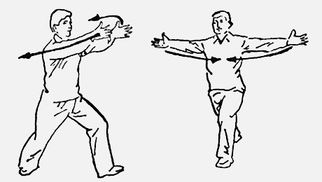

Рис. 16. Форма 13. Летящий голубь раскрывает крылья, или «Голубь раскрывает крылья»

Форма 13.Летящий голубь раскрывает крылья, или «Голубь раскрывает крылья»*.*

*Особенности*: Когда корпус отодвигается назад, руки расходятся в движении, напоминающем взмах крыльев.

**Форма 14**.Выпрямление руки, удар кулаком, или «Удары кулаком».

Продолжаем предыдущее движение. Ноги врозь, кисти рук сжать в кулаки и поместить сбоку у поясницы ладонями вверх. Правой рукой удар вперед - вдох. Вернуться в и.п. - выдох.

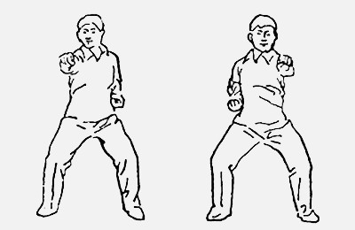

Форма 14.Выпрямление руки, удар кулаком, или «Удары кулаком»

.

Особенности. При смене позиций выдыхают воздух тоньше и дольше. Удары кулаками сопровождают короткими импульсами

ускорения движения. Взгляд направлен на движущийся кулак. То же выполнить левой рукой.

**Форма 15**.Парящий орел, или «Полет лебедя».

Продолжаем предыдущее движение. Развести руки в стороны ладонями вниз (в подражание парящему орлу) — вдох, руки в разведенном положении — выдох. Встать — вдох.

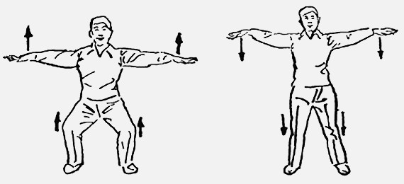

Рис. 17. Форма 15.Парящий орел, или «Полет лебедя»

Форма 15.Парящий орел, или «Полет лебедя».

*Особенности*: Лучезапястные суставы должны быть мягкими. Приседая и вставая, руками выполняют надавливающее движение.

**Форма 16.** Летящее колесо вертится по кругу, или «Вращать маховик».

Продолжаем предыдущее движение. Встать прямо, кисти поместить перед нижней частью живота. Руки вытянуть вперед и выполнять ими вращательные движения влево, вверх и далее — вместе с корпусом, изгибающимся в пояснице. Когда руки слева поднимаются к макушке — вдох, а когда они перемещаются вправо и вниз — выдох. Выполнить три раза. Повторить в противоположную сторону.

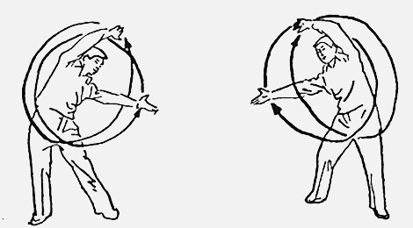

Рис. 18. Форма 16. Летящее колесо вертится по кругу, или «Вращать маховик»

Форма 16. Летящее колесо вертится по кругу, или «Вращать маховик».

Особенности. Когда руки описывают круги, корпус, изгибающийся в пояснице, делает аналогичные движения. Движения рук, корпуса и дыхание согласовывают. (Кисти перед нижней частью живота, то есть перед полем пилюли, помещают так, чтобы верхний край кистей находился на уровне пупка.)

**Форма 17**.Топающий шаг, хлопанье мяча, или «Топать ногой, бить по мячу».

Продолжаем предыдущее движение. Поднять левую ногу и одновременно правую кисть к правому плечу. Опустить ногу и руку; движение руки при этом напоминает удар по мячу, который отскакивает от земли - вдох. Сменив руку и ногу, повторить движение — выдох.

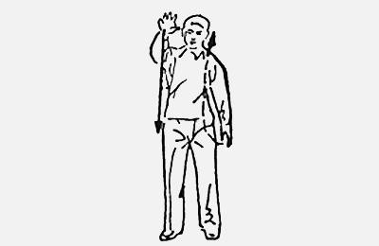

Рис. 19. Форма 17.Топающий шаг, хлопанье мяча, или «Топать ногой, бить по мячу»

Форма 17.Топающий шаг, хлопанье мяча, или «Топать ногой, бить по мячу».

*Особенности:* Поднятие руки, хлопанье по мячу, топанье ногой и дыхание должны быть согласованы. Движения должны быть очень легкими, расслабленными и вызывать приятные ощущения.

Считать оба движения с вдохом и выдохом за один раз.

**Форма 18.** Надавливание ладонями, успокоение жизненной энергии ЦИ, или «Закрыть великий предел».

Продолжаем предыдущее движение. Встать прямо, кисти поместить перед нижней частью живота. Кисти с пальцами, направленными друг к другу, и ладонями, обращенными вверх, поднять до уровня глаз — вдох. Перевернуть кисти ладонями вниз и опустить перед нижней частью живота — выдох.

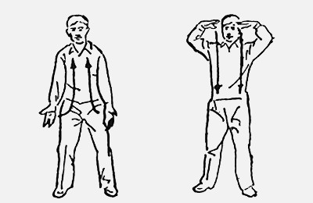

Рис. 20. Форма 18. Надавливание ладонями, успокоение жизненной энергии ЦИ, или «Закрыть великий предел»

**Форма 18**. Надавливание ладонями, успокоение жизненной энергии ЦИ, или «Закрыть великий предел».

*Особенности*: Движения выполняются медленно.

Старайтесь заниматься ежедневно - только в этом случае тренировки принесут пользу. Когда вы хорошенько разучите упражнения, на весь комплекс уйдет не более 15 минут. Следите за тем, чтобы движения были плавными, синхронными с дыханием, язык слегка касался верхнего нёба, а внимание сконцентрировано на выполняемом упражнении. Надеемся, что вы уже освоили парадоксальное дыхание и при вдохе через нос живот втягиваете, а во время выдоха - выпячиваете. И помните, что каждое упражнение является как бы продолжением

предыдущего. Поэтому переход от одного движения к другому должен быть непрерывным.

Не осваивайте сразу комплекс в целом. Изучайте каждую форму отдельно, обращая внимание на переход от предыдущей формы к последующей.

Освоив физическое выполнение формы до автоматизма, научитесь правильному дыханию. В комплексе используется два вида: прямое и обратное (в 4,6,8,9,11,14,15 формах).

Не начинайте занятия, если чувствуете, что времени на спокойное выполнение всего комплекса не хватает, лучше и не начинайте.

В течение всего комплекса нельзя разговаривать, отвлекаться на посторонние действия.

Для углубления концентрации внимание лучше заниматься не в тишине, а фоне легких неагрессивных шумов (пение птиц, плеск волн, шелест листвы) или приятной музыки.

Количество повторов каждой формы должно быть строго индивидуально.

После выполнения комплекса не рекомендуется в течение 15 мин. Есть, пить, принимать душ. Это объясняется тем, что вода очень сильная стихия и может разрушить сгармонизированную выполнением комплекса энергию.

Перед началом выполнения форм и в конце занятия желательно 5 мин. провести в статическом положении (стоя, сидя, лежа), чтобы накопить энергию, упорядочить мысли, успокоить дыхание.

Если заниматься этой гимнастикой регулярно и достаточно долго то - как бы сами собой решаются многие проблемы.

Осваивая тайцзи-цигун шаг за шагом, человек учится, казалось бы, самым элементарным вещам: правильно дышать, передвигаться есть, спать, думать. Другими словами, то, что до начала занятий ему видится простым, обыденным, в процессе освоения теории и практики тайцзи-цигун уже требует иного подхода, из которого

вырастает новый уровень естественности и простоты**.**

# Йога

Это древняя наука, которая дает человеку возможность объединить тело, сознание и дух. Само слово «йога» значит

«единение». Позы йоги предназначены для того, чтобы исцелить и укрепить тело, успокоить чувства и прояснить разум, и их можно практиковать ради достижения только этих целей. Однако главным элементом практики йоги считается медитация. Медитировать - значит делать сознательное усилие, направленное на то, чтобы оставаться безмолвным, спокойным и осознающим. Практика

медитации может быть более продвинутой и включать восприятие иного уровня реальности независимо от убеждений и верований.

Предназначение практики йоги – создавать физическое

расслабление и психический покой, которые необходимы для того, чтобы достичь высшего качества жизни. Упражнения йоги помогают соединить умственную, физическую и духовную стороны человека, чтобы они смогли служить одна другой и гармонично функционировать. Да и само по себе выполнение поз йоги уже

вводит практикующего в медитативное состояние.

Одна из практик Йоги «**Сурья намаскар»**

Сурья Намаскар представляет собой систему, объединяющую физические, умственные и духовные начала. Практика Сурьи Намаскар соответственно направлена на исцеление человека на всех его уровнях – духовном, душевном и физическом.

Практика Сурья Намаскар исторически связана с осознанием человека как части вселенной и с пониманием энергетического единства вселенских процессов и процессов внутри человека. Благодаря такому знанию и пониманию с помощью практики сурьи можно достичь наивысшего уровня развития. Помимо того, Сурья Намаскар имеет связь с астрологией, многим людям данный комплекс йоги помогает свести к минимуму негативное влияние планет на жизнь.

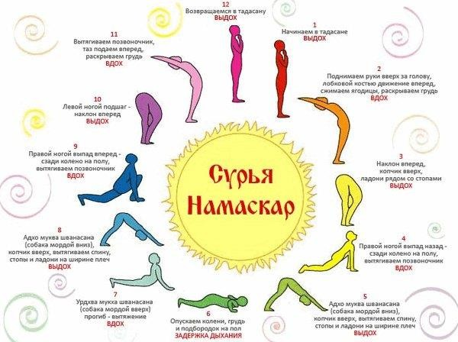

Рис. 21. Приветствие Солнцу

Комплекс упражнений Сурья Намаскар (Приветствие Солнцу) Бихарской школы Йоги

Эффективность сурьи настолько превосходит многие другие системы упражнений, что условно говоря, один круг «Поклонения солнцу» равен неделе изнурительных тренировок. Мудрецы Индии, цитируя старые ведические источники, уверяют, что выполнение сурьи намаскар избавляет от бедности не только в этой жизни, но и в течение многих реинкарнаций.

Признаки слабого солнца

Как уже говорилось выше, Сурья Намаскар, как универсальная практика, имеет связь с астрологией, а именно – гармонизирует влияние солнца на жизнь человека. Считается, что под слабым влиянием Солнца находятся такие знаки Зодиака, как Водолей, Весы и Лев. Как проявляется в жизни людей, рожденных под этими знаками Зодиака недостаток солнечной энергии? В первую очередь это сказывается на уверенности в себе, отсутствии самоуважения и заниженной самооценке. В плане физического здоровья у таких людей часто имеется такое заболевание, как

анемия, проблемы с пищеварением и сердцем, также часто отмечаются проблемы со зрением и низкий иммунитет.

Не стоит думать, что люди, находящиеся зодиакально под слабым влиянием Солнца, обречены на неудачи, сурья поможет активизировать энергию солнца и выйти на более качественный уровень жизни. Помимо этого комплекса йоги, рекомендуется также больше бывать на свежем воздухе, загорать.

Лучшее время для занятий сурьей – раннее утро на восходе солнца. Именно тогда отмечается наибольшая активность солнечных лучей, наполняющих человека такой необходимой для жизни энергией солнца. Начав практиковать, лучше делать это ежедневно, чтобы эффект от занятий усиливался по нарастающей.

Местом для занятий может быть, как обычная квартира, так и место на свежем воздухе, конечно, при условии комфортной для занятий погоды. Если в силу каких-либо личных причин нет возможности заниматься Сурьей Намаскар утром, то запретов на практику в любое другое время нет. Самое важное – помнить, что практиковать этот комплекс йоги можно лишь спустя 4 часа после приема пищи. Также можно провести занятие перед ужином, так как данный комплекс йоги обладает стимулирующим воздействием на систему пищеварения.

Сурья Намаскар - приветствие солнца

Техника Сурья Намаскар – это практика йоги, представленная комплексом из 12 позиций, совмещающих наклоны тела и асаны, направленные на растяжку позвоночника. Вообще считается, что в сурье представлено 16 асан, но чаще количество их варьируется от 12 до 16, причем классическая сурья – это 12 асан. Тем, кто не обладает идеальной растяжкой, советуют проводить занятия в умеренном ритме, ориентируясь на максимальное расслабление всех участков тела. Тем же, кто практикует йогу хотя бы некоторое время, можно переходить на более интенсивный ритм занятий.

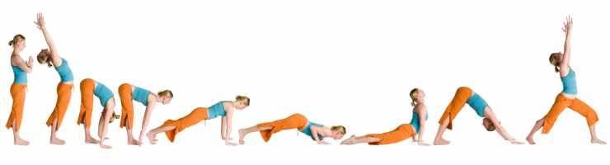

Рис. 22. Сурья Намаскар

Знакомство с Сурьей Намаскар следует начинать с проработки отдельно каждой асаны комплекса приветствие солнцу. Только спустя некоторое время можно соединить асаны между собой, выполнив весь комплекс Сурьи Намаскар без остановок между каждой позой. Выполняя приветствие солнцу, следует уделять внимание дыханию, синхронизируя его с выполняемыми асанами. Первое время, отслеживать циклы дыхания и следить за правильностью выполнения асан будет сложно, но постепенно весь комплекс сурьи будет выполняться автоматически.

Сурья намаскар привет потомкам от далеких предков Согласно древним ведическим знаниям, Сурья Намаскар – это

упражнения, выражающие благодарность миру, встреча нового дня. Солнце (Сурья) считалось у древних источником жизни, а потому поклонение ему, его утреннее приветствие (Намаскар) было важной частью жизни человека, живущего в системе ведического мировоззрения. Также, именно солнце всегда связывали с божественностью и духовностью, ведь в языческих верованиях именно солнце – главное божество. По этой причине, обращение к солнцу всегда было как некая молитва, как способ продвижения к духовности и постижение неких основ миропонимания. Сегодня, к большому сожалению, сурья намаскар в большей степени практика, касающаяся физического тела, в то время как изначально практика представляла собой синтез духовного и физического развития, к тому же в древности, сурья была доступна лишь жрецам и людям, имеющим особую сословную принадлежность

Асаны сурья намаскар

Асаны, представляющие комплекс Сурья Намаскар, представляют собой единую систему, воздействующую на внутренние органы человека, его психологическое и психическое состояние, а также под влиянием на сознание и ум практикующего, увеличивается его энергетический потенциал.

Последовательность асан выстроена таким образом, что по мере выполнения сурьи, практикующий чувствует усиление

жизненной энергии. Благодаря глубокой проработке всего тела, качественно меняется не только здоровье, но и жизнь человека. Кстати говоря, по силе воздействия, ни одна йогическая практика не сравнима с Сурьей Намаскар. 12 асан классического варианта сурьи выполняется в двух вариантах – сначала с одной ноги, затем в зеркальном отображении. Таким образом, весь комплекс составляет 24 асаны, а самый продвинутый уровень сурьи, который связан довольно тесно с духовной практикой – это выполнение 108 кругов практики. Число 108 для ведической традиции не случайное, именно столько четок отсчитывают монахи при чтении мантр.

При выполнении основных асан комплекса следует помнить, что первые асаны выполняются медленно, а затем по нарастающей усиливается темп. Именно такой ритм позволяет задействовать все структуры тела – от самых тонких до грубых.

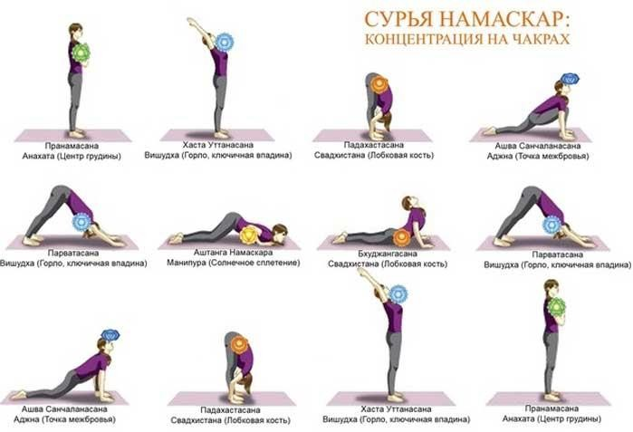

Рисунок 23 Сурья Намаскар: Концентрауия на Чакрах

Тонкости выполнения асан связаны также с дыханием: вдох соответствует прогибу назад, а выдох наклону вперед. Особое внимание также следует уделить:

Пранамасане – позе молитвы, с которой начинается и завершается сурья.

Выполняется она так: необходимо поставить ноги вместе и выпрямить спину; позвоночник и макушка тянутся вверх, ноги твердо стоят на полу (можно представить, как они словно вросли в землю); руки следует сложить на уровне груди ладонями вместе;на вдохе нужно втянуть живот и задержать дыхание;

на выдохе можно переходить к следующей асане Сурьи Намаскар.

Кроме того, практика сурьи обычно не обходится без пранаямы – дыхательных йогических упражнений. Она выполняется обычно после всего цикла Сурьи Намаскар. Выполнение пранаямы не содержит трудностей, нужно всего лишь сесть на пол, принять удобную позу, следя при этом за тем, чтобы спина была выпрямлена, а затем следует поочередно делать вдох правой ноздрей, а выдыхать левой.

1. Пранамасана: поза молитвы

Начните Сурья намаскар с пранамасаны или позы молитвы.

«Пранам» — это санскритский термин, который означает

«почтительное приветствие», а асана — это поза йоги. Вдохните, поднимая руки в стороны, и на выдохе опустите руки перед грудью. Руки прижаты друг к другу перед грудью, словно приветствуя кого-то. «Ом Митрая Намаха» — это мантра, которую повторяют во время первой позы.

Позиция 1. Пранамасана (поза молитвы)

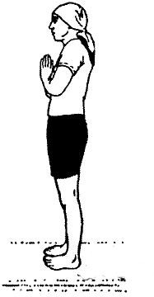

Рис. 24. Пранамасана

Дышите естественно, с полным осознанием.

1. Хаста Уттанасана: поза с поднятыми руками

Хаста Уттанасана — поза поднятых рук — вторая и одиннадцатая асана в Сурья Намаскар. Эта асана улучшает пищеварение. Встаньте прямо и поднимите обе руки. Чтобы создать плавный изгиб, наклоните туловище и голову назад. Поднимая руки, глубоко вдохните. Конечности подняты, и туловище одновременно согнуто назад. Цель этой позы — растянуть все тело от пяток до кончиков пальцев. При

Позиция 2. Хаста-уттанасана (поза поднятых рук)

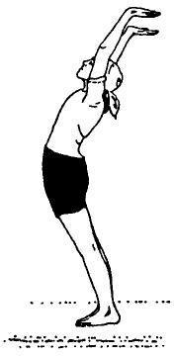

Рис. 25. Хаста-уттанасана

1. Падахастасана: поза руки к ноге

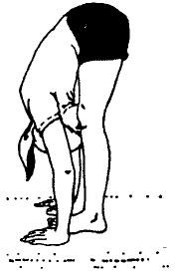Падахастасана — третий шаг в Сурья Намаскар. Чтобы выполнить эту позу, выдохните, наклонитесь и дотянитесь кончиками пальцев до пальцев ног, удерживая позвоночник прямо. Если вы не можете дотянуться до пальцев ног, согните колени, чтобы дотянуться до них, удерживая спину в вертикальном положении. Асана укрепляет бедра и колени, сохраняя при этом гибкость в пояснице и позвоночнике. Выполняя эту позу, повторяйте «Ом Сурьяя Намаха»Позиция 3. Падахастасана (поза наклона вперед)

Рис. 26. Падахастасана

1. Ашва Санчаланасана: поза наездника

«Ашва» означает «лошадь», а «Санчалан» означает

«движение» на санскрите. Вдохните, отведите правую ногу назад. Согните правое колено, а затем слегка вытяните его, опуская на пол. Туловище и руки подняты. Вытяните шею, глядя вперед. В этой асане Сурья Намаскар укрепляются мышцы ног, а спина и шея становятся более гибкими. «Ом Бхаанаве Намаха», — произносите эту мантру, выполняя эту асану.

Позиция 4. Ашва-санчаланасана (поза наездника)

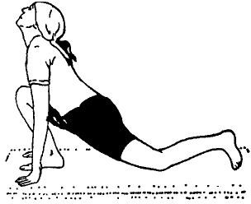

1. Чатуранга Дандасана: поза планка

«Чатуранга» на санскрите означает «четыре конечности», а

«Данда» означает «опора» (относится к позвоночнику). Также эту асану называют позой посоха с четырьмя конечностями. Сделайте глубокий вдох и верните правую ногу обратно, затем примите положение планки. Сохраняйте перпендикулярность плеч, локтей и запястий к поверхности. Приведите все свое тело в прямую линию, выпрямив позвоночник. Эта поза Сурья Намаскар растягивает плечи, позвоночник и грудь, укрепляя руки и спину. Это расслабляет ум. Произносите «Ом Khagaya Намаха», делая эту асану. Позиция 5. Парватасана (поза горы)

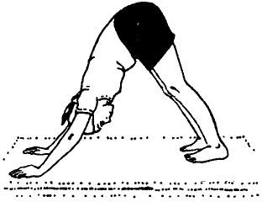

1. Аштанга намаскара:приветствие в позе восьми точек«Ашта» означает «восемь», «Анга» — «часть», а «Намаскара» означает

«приветствие» на санскрите. Шестой шаг Сурья Намаскара усиливает гибкость спины и силу рук, а также раскрывает грудь. Опустите колени к полу. Во время асаны поддерживайте устойчивый ритм дыхания. Опустите грудь и подбородок на землю, положив руки прямо на ладони. Крепко сжимайте бока локтями.

Пальцы на ногах подвернуты, а ягодицы держите выше. Оставайтесь в асане от одного до пяти вдохов. Повторяйте «Ом Пушне Намаха». Позиция 6. Аштанга-намаскара (поза с опорой на 8 точек)

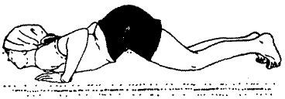

1. Бхуджангасана: поза кобры

Вы будете входить в эту асану Сурья Намаскар с колен, груди и подбородка. Лягте на живот, опираясь подбородком на землю. Выпрямите ноги и держите руки близко к телу, касаясь ладонями поверхности. Вдохните, поднимите грудь от пола, следуя за верхней частью спины, медленно выпрямляя руки. Не напрягайте шею. Ваши глаза должны быть устремлены в землю. Эта поза увеличивает устойчивость, растягивает плечи, грудь и позвоночник. Произносите «Ом Хиранья Garbhaya Намаха», выполняя эту асану. Позиция 7. Бхуджангасана (поза кобры)

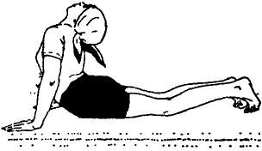

1. Адхо Мукха Шванасана: поза собаки мордой внизЭта асана Сурья Намаскар улучшает кровообращение и укрепляет сердце. Омолаживающая Адхо Мукха Шванасана помогает растянуть все тело. Сохраняйте положение рук и ног. Выдохните и мягко поднимите бедра. Выпрямите колени и локти. Позвольте голове свободно свисать, снимая напряжение в позвоночнике, и направьте взгляд к ногам. Выполняя эту позу, повторяйте «Ом Маричайа намах». Позиция 8. Парватасана (поза горы)



1. Ашва Санчаланасана: поза наездника

Девятый шаг Сурья Намаскар он же четвертый — Ашва Санчаланасана. Сделайте глубокий вдох и шагните правой ногой вперед между руками, опуская левое колено обратно на землю. Когда опускаете бедра, смотрите вверх. Повторяйте «Ом Адитья намах», когда выполняете эту позу. Позиция 9. Ашва- санчаланасана (поза наездника)

Принимая конечное положение, делайте глубокий вдох.

1. Падахастасана: поза аиста

Эта поза Сурья Намаскар та же, что и в третьем шаге. Она требует, чтобы вы медленно выдохнули и наклонились, выровняв пальцы ног. Выполняя эту позу, повторяйте «Ом Савитре намах». Позиция 10. Падахастасана (поза наклона вперёд)

Падахастасана (поза наклона вперед)

1. Хаста Уттанасана: поза с поднятыми руками

Сделайте глубокий вдох и поднимите все тело. Поднимите руки над головой и соедините руки. И так же, как на шаге 2, наклонитесь назад. Выполняя эту позу, повторяйте «Ом Аркая намах». Позиция 11. Хаста-уттанасана (поза с поднятыми руками)

Хаста-уттанасана (поза поднятых рук)

1. Пранамасана: поза молитвы

Сурья Намаскар заканчивается так же, как и начинается. Сделайте глубокий вдох, встаньте и успокойтесь. Опустите руки по бокам и положите руки перед грудью. Произносите при этом «Ом Бхаскарайа намах». Позиция 12. Пранамасана (поза молитвы)



Сурья Намаскар — многофункциональная практика

Сурья Намаскар содержит асаны, [пранаяму](https://indiastyle.ru/blog/zdorove/5-preimushchestv-pranayamy), мантры и [медитацию](https://indiastyle.ru/blog/zdorove/7-praktik-meditatsij), что само по себе делает его полноценной духовной деятельностью. Мантры Сурья Намаскара можно повторять устно или мысленно. Важно то, что вы воспеваете их от всего сердца. Хотя Сурья Намаскар можно выполнять в любое время дня, лучшее и наиболее эффективное время — это рассвет, когда солнечный свет оживляет ваше тело и очищает голову. Ежедневная практика помогает регулировать потоки энергией как в эмоциональной сфере, так и на физическом уровне, подготавливая человека к более высокому сознанию

# Пять древних тибетских упражнений

Описание пяти тибетских упражнений, или «Пять Ритуалов», так они были названы, предназначены раскрыть секрет сказочного источника вечной молодости, помогут вам развить необходимую для его выполнения силу и гибкость. Многие из этих растягивающих упражнений можно выполнять на протяжении дня. Если по каким-либо причинам вы не можете выполнять одно или несколько ритуальных действий, их можно заменить соответствующими разогревающими упражнениями. Использование разогревающих упражнений в качестве альтернативных вариантов. Некоторые из предложенных упражнений — позы йоги, другие, придуманные нами или другими учителями йоги, используют ее принципы. На выполнение всего комплекса необходимо от 8 до 10 минут.

Это разогревающие, растягивающие и укрепляющие упражнения снимают излишнее напряжение, что помогает предотвратить травмы и сосредоточить все внимание на телесных ощущениях. Так вы сможете с большей легкостью и эффективностью выполнять «Ритуалы» не перенапрягаясь. Это

спокойные и мягкие движения, их могут выполнить большинство людей вне зависимости от их возраста или физического состояния.

Надо делать эти разогревающие и растягивающие упражнения в том порядке, в котором они описаны, ибо комплекс построен таким образом, чтобы оптимально подготовить тело к выполнению *ритуальных действий.* Вы можете делать все упражнения или только те, которые считаете нужным для себя, но не меняйте их последовательность. Всегда выполняйте эту разогревающую тренировку перед Пятью Ритуалами. (Перед выполнением каждого упражнения вы можете просмотреть инструкции, чтобы предварительно разобраться в последовательности движений.)

## Расслабление тела с помощью брюшного дыхания

* + Лягте на спину и положите руки на пол ладонями к верху. Сделайте несколько медленных и глубоких вдохов и выдохов.
  + На вдохе слегка приподнимите поясницу над полом, не отрывая от пола плечи и ягодицы.
  + С выдохом расслабьте мышцы живота и вернитесь в исходное положение.
  + Во время выполнения этого упражнения мысленно сканируйте свое тело, начиная с головы и медленно опускаясь вниз, останавливая свое внимание на каждой части тела.
  + Каждый раз во время вдоха фокусируйте внимание на очередном участке тела.
  + Каждый раз во время выдоха рассеивайте напряжение и полностью расслабляйте очередной участок тела.

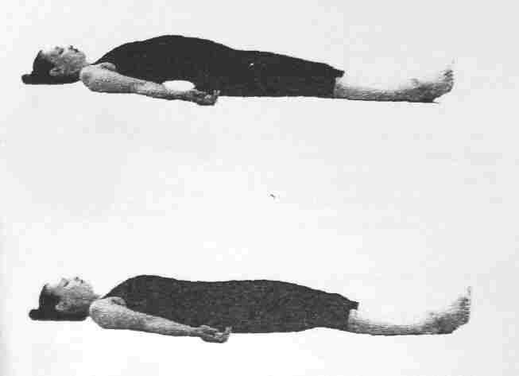Повторяйте эту последовательность на протяжении 2 минут.

48

# Качалка

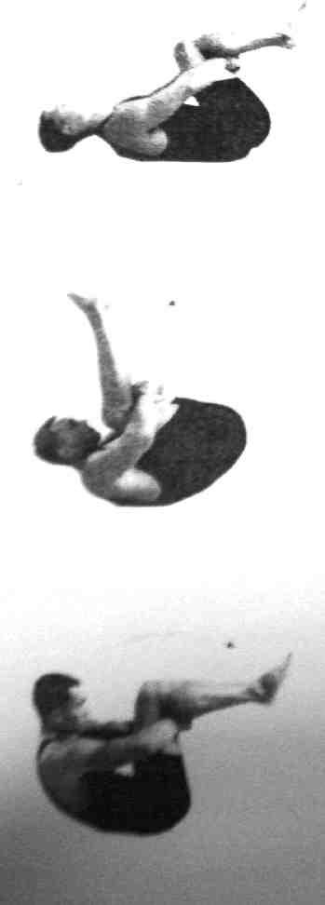-Лягте на спину, подтяните колени к груди и обхватите руками ноги под коленными впадинами.

-Прижмите подбородок к груди, округлите позвоночник и качнитесь назад таким образом, чтобы ваши плечи приблизились к полу. Затем качнитесь вперед так, чтобы ваш копчик коснулся пола.

-Дышите естественным образом и продолжайте перекатываться назад и вперед. Выполните это упражнение несколько раз.

-В дополнение к этому упражнению или вместо него вы можете делать следующее:

-Когда вы поднимаете колени к грудной клетке, слегка покачивайте ноги в стороны и назад несколько раз. Дышите обычно, старайтесь не отрывать спину от пола.

-Выполняйте это покачивание 15-20 секунд.

## Мостик

Это упражнение подготовит вас к Четвертому Ритуалу и при необходимости может заменить его. Оно ослабляет напряжение в нижней части спины и таз

* + Сделайте вдох и приподнимите таз вверх на 5 – 10 см. над полом
  + На выдохе медленно расслабьте и опустите таз в исходное положение.
  + Лягте на спину и положите руки по бокам ладонями вниз. Согнув ноги в коленях,
  + поставьте ступни на пол около ягодиц.
  + Выполняйте это упражнение 10 раз.

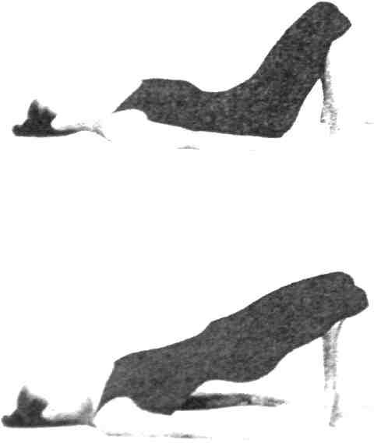

## Укрепление мышц живота.

Укрепление мышц живота подготовит вас к выполнению Второго Ритуала и при необходимости может заменить его.

-Лягте на пол, вытяните ноги вперед и, опираясь на локти, приподнимите голову и верхнюю часть туловища. Предплечья должны лежать на полу, ладони развернуты вниз.

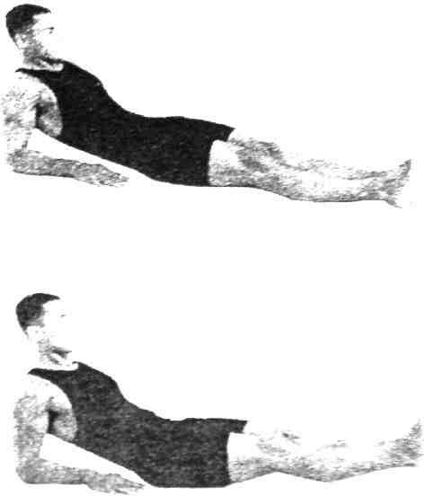

-Сделайте вдох и поднимите ноги над полом на 15 см. старайтесь не сгибать ноги, продолжайте удерживать их в этом положении 10 – 20 секунд. Когда вы держите ноги над полом, дышите обычным образом. Глаза держите открытыми и смотрите на пальцы ног.

-На выдохе опустите ноги в исходное положение на пол.

Сделайте паузу.

-Выполните это упражнение 3 – 5 раз, чтобы укрепить мышцы живота.

## Кошечка

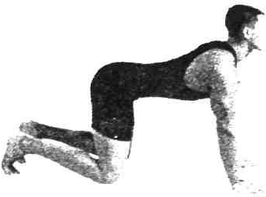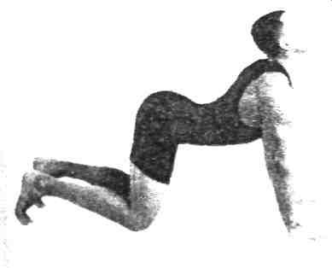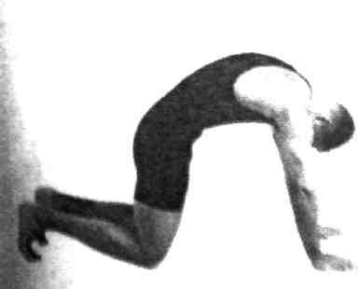

-Это упражнение поможет ослабить напряжение в спине и бедрах и укрепит эти области.

-Встаньте на пол на четвереньки, опираясь о пол ладонями, коленями и

подушечками пальцев ног. Плечи должны находиться над ладонями, а таз –

над коленями.

-Сделайте вдох и прогнитесь в спине. Одновременно потянитесь вверх подбородком и поднимите вверх копчик.

-На выдохе округлите спину, прижмите подбородок к грудине и опустите копчик вниз. Повторите эту последовательность три раза.

## Потягивание

-Исходное положение то же, как и в предыдущем упражнении, однако подушечки пальцев йог не упираются в иол, а ступни обращены вверх.

-Сядьте ягодицами на пятки, не меняя положение ладоней и коленей.

-Сделайте выдох и прижмите подбородок к грудине.

-На вдохе вытяните руки как можно дальше вперед, скользя ладонями по полу.

-Оставайтесь в этом положении 15 секунд, дыша глубоко и медленно.

-Расслабьтесь и вернитесь в исходное положение.

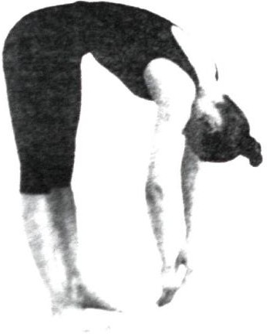-Выполняйте это упражнение только один раз.

## Треугольник.

Это упражнение является хорошей подготовкой к Пятому Ритуалу и при необходимости может заменять его.

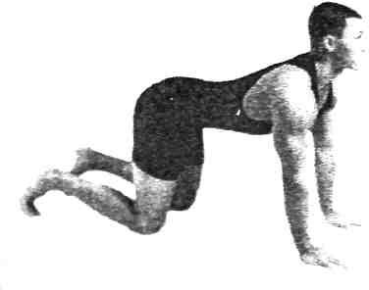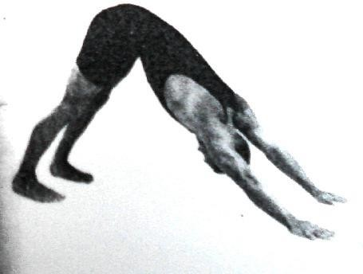

* + Исходное положение такое же, как и в предыдущем упражнении, только ступни подогнуты так, чтобы подушечки пальцев ног касались пола.
  + С вдохом выпрямите колени и поднимите ягодицы вверх так, чтобы ваше тело напоминало равнобедренный треугольник с вершиной в области таза. Ноги должны быть полностью прямыми, а руки — на одной линии со спиной
  + . Оставайтесь в этом положении 15 секунд, дыша глубоко и медленно.
  + С выдохом вернитесь в исходное положение.
  + Выполняйте это упражнение несколько раз.

## Тряпичная кукла

.

* + Из положения стоя сделайте наклон вперед, согнувшись в пояснице
  + Оставаясь в этом положении, позвольте вашему туловищу, голове и рукам свободно свисать вниз. Вы почувствуете легкость и расслабление. Ноги должны быть прямыми или слегка согнутыми в коленях.
  + Оставайтесь в этом положении 15—20 секунд, после чего медленно вернитесь в исходное положение.
  + Выполняйте это упражнение только один.

## Вертолет

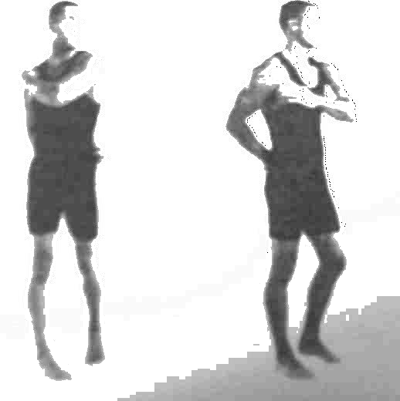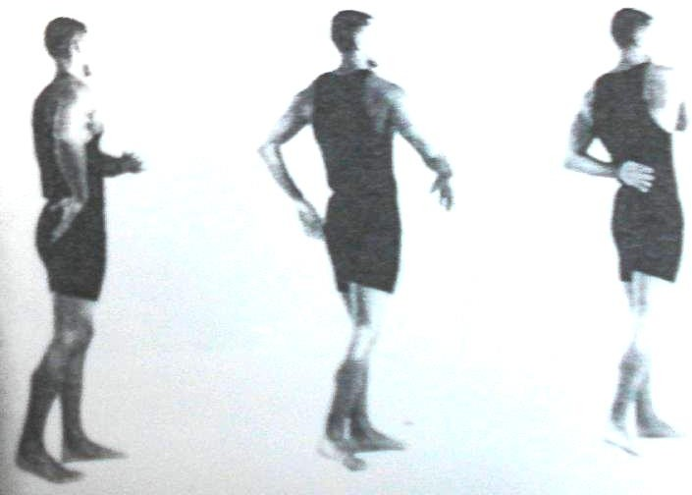

Это упражнение ослабляет напряжение в верхней части спины, в плечах и шее. Оно является хорошей подготовкой к Первому Ритуалу и при необходимости может выполняться вместо него.

* + Начните упражнение из положения: стоя, ступни плотно прижаты к полу, расстояние между ними 30 см., глаза открыты.
  + Разведите прямые руки в стороны до уровня плеч, ладони обращены вниз.
  + Поворачивайте туловище вправо и назад, влево и назад так, чтобы руки были расслаблены.
  + Когда вы поворачиваетесь вправо, хлопайте себя левой рукой но правому плечу, а правой рукой — по спине.
  + Когда вы поворачиваетесь влево, хлопайте себя правой рукой по левому плечу, а левой рукой по спине.
  + Пусть ноги следуют за движением туловища и рук - когда вы поворачиваетесь вправо, левая пятка должна отрываться от пола, и наоборот.
  + Но не следует полностью отрывать ступни от пола.
  + Когда вы поворачиваетесь вправо, разворачивайте голову влево, и наоборот.
  + На каждый поворот должен приходиться один вдох или выдох.
  + Выполните 20 поворотов.

## Вращение головой

Это упражнение расслабляет горло, шею, верхнюю часть спи- ны и плечи. Оно помогает избежать напряжения шеи.

* + Встаньте прямо и сделайте глубокий вдох.
  + С медленным выдохом плавно наклоните голову к право- му плечу.
  + Оставайтесь в этом положении 5 секунд. Вдохните и вернитесь в исходное положение.
  + С выдохом плавно наклоните голову вперед, прижав подбородок к грудине.
  + Оставайтесь в этом положении 5 секунд.
  + Вдохните и вернитесь в исходное положение.
  + С выдохом наклоните голову вперед, прижав подбородок к грудине.
  + Оставайтесь в этом положении 5 секунд. Вдохните и вернитесь в исходное положение.
  + С выдохом плавно наклоните голову к левому плечу. Оставайтесь в этом положении 5 секунд.
  + Вдохните и вернитесь в исходное положение.
  + 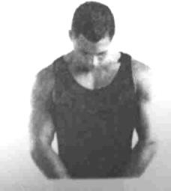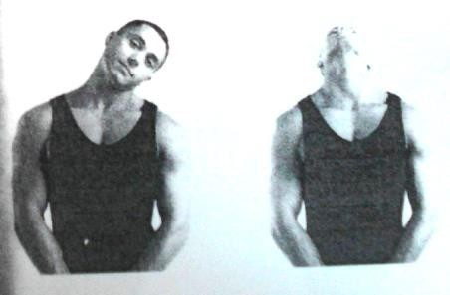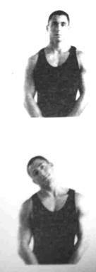Эта последовательность выполняется всего один раз.

54

## Вращение плечами.

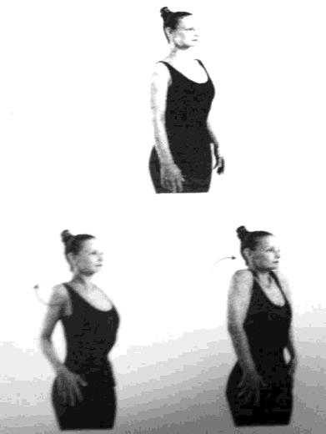Это упражнение поможет вам расслабить плечи и верхнюю часть спины и предотвратит напряжение в этих областях*.*

* + - Встаньте прямо, руки свободно свисают , дыхание свободное.
    - Выполните медленное круговое вращение плечами вперед 5 раз.
    - Затем медленно выполните 5 вращательных движений назад.
    - По окончании упражнения сделайте несколько глубоких вдохов и выдохов, стараясь использовать весь объем легких.

## Паук

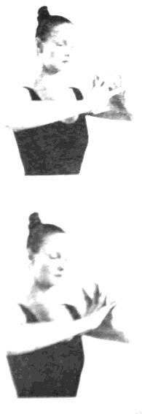Это упражнение укрепляет кисти рук и помогает снять в них напряжение. Оно подготовит вас к выполнению Четвертого и Пятого Ритуалов.

* Встаньте прямо, сложите ладони вместе и поднимите их на уровень груди так, чтобы предплечья были почти параллельны полу, а локти разведены в стороны.
* Раскройте пальцы рук, что6ы получился «веер».
* Подушечки пальцев обеих рук должны соприкасаться, в тоже время ладони не должны касаться друг друга.
* Надавите на пальцы так, чтобы они соприкоснулись всей поверхностью, ладони по-прежнему не должны соприкасаться.
  + Затем снова вернитесь в исходное положение и расслабьте кисти.
  + Медленно повторите это сжимание-разжимание рук 10 раз. Глаза открыты, взгляд направлен на кисти рук, дыхание спокойное.

## Пожатие запястий

Это упражнение укрепляет запястья и снимает в них напряжение. Оно подготовит вас к выполнению четвертого и пятого ритуальных действий.

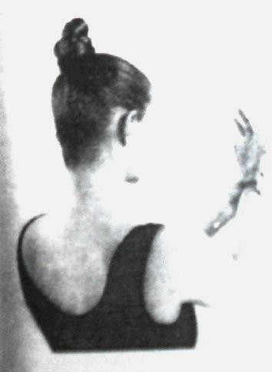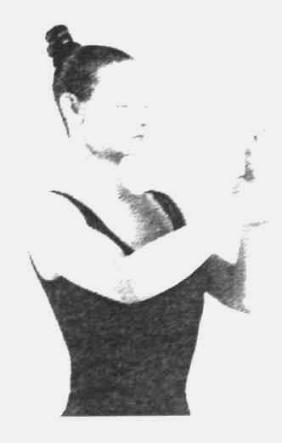

* + Встаньте прямо и обхватите правой ладонью левое запястье, держа руки на уровне лица.
  + Дыхание обычное. Большой палец правой руки должен находиться на внутренней поверхности левого предплечья.
  + Плотно обхватив запястье, плавно сожмите его 10 раз. Поменяйте руки и повторите процедуру.

## Укрепление бедер.

* + Это упражнение подготовит вас к выполнению третьего ритуального действия и при необходимости может заменить его. Встаньте спиной к стене, на расстоянии 30-45см. от нее.
  + Расстояние между ступнями около 15см.
  + Не отрывая ступни от пола, откиньте туловище назад, пока не коснетесь стены ягодицами. Сделайте вдох.
  + На выдохе начинайте приседать вниз, сгибая ноги в коленях и скользя ягодицами по стене. остановитесь, когда ваши бедра будут параллельны полу, как будто вы сидите на невидимом стуле.

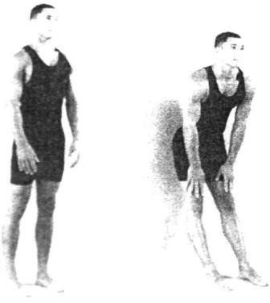

* + Полностью прижмите спину в стене. Сделайте глубокий вдох и выдох. Оставайтесь в этом положении до 15 секунд.
  + Если вы находитесь в правильном положении, вы почувствуете дрожь в бедрах.
  + Вдохните, скользя вверх по стене. Перед тем как повторить упражнение, сделайте несколько глубоких вдохов и выдохов.
  + Выполните эту последовательность 2—3 раза.

После выполнения этих разминочных упражнений сделайте перерыв на несколько минут и отдохните. Это поможет вам расслабиться перед началом выполнения Пяти ритуальных действий.

Использование разминочных упражнений вместо пяти ритуальных действий. Если ваше состояние не позволяет вам выполнять какое-либо ритуальное действие или ваш лечащий врач просит вас воздержаться от него, вы можете заменить на соответствующее упражнение для разминки.

***Первому Ритуалу*** соответствует упражнение «Вертолет».

***Второму Ритуалу*** соответствует упражнение «Укрепление живота».

***Третьему Ритуалу*** соответствует упражнение «Укрепление бедер».

***Четвертому Ритуалу*** соответствует упражнение «Мостик».

***Пятому Ритуалу*** соответствует упражнение «Треугольник».

# Первый ритуал.

Первый Ритуал требует специальных пояснений. В отличие от остальных, он не похож на традиционные йогические позы или упражнения, однако подобная техника используется во многих эзотерических и духовных традициях. В ней внимание направлено не на позу, а на движение, представляющее собой вращение с целью стимуляции потока энергии в теле. В исламе существует мистическая секта суфиев. Ее последователи получили название вращающиеся дервиши как раз потому, что они практикуют вращение для достижения состояния повышенного сознания.

В своем бестселлере «Послание мутанта вниз и вверх» Мэрло Морган описывает удивительный факт: аборигены Австралии также рассматривали вращение как способ стимуляции потока жизненной энергии. За те несколько месяцев, которые Морган провела среди немногочисленной группы аборигенов, она узнала, что существует семь ключевых энергетических центров и с помощью вращения можно повысить уровень энергии в каждом из них. Она также использовала слово вихри для описания этих центров.

Любой человек естественным путем может открыть для себя эффект вращения, и поэтому эта техника использовалась в таких различных культурах. Вращение спонтанно происходит с йогами, когда уровень их энергии очень высок, и является способом провести эту энергию по всей нервной системе. Оно может вызвать ощущение блаженств, и для суфиев оно является выражением экстаза. Но на более простом уровне вращение просто приятно. Оно забавно, и, наверное, поэтому так любят кружиться дети. Я заметил, что, когда дети кружатся во время игры, они почти всегда вращаются по часовой стрелке. Это направление очень важно: именно так «хотят» двигаться чакры.

* + Станьте прямо, руки разведите в стороны так, чтобы они были параллельны полу, ладони обращены вниз. Не следует сутулиться или напрягать плечи, руки должны находиться на уровне плеч.
  + Мысленно представьте на полу циферблат, в центре которого стоите вы лицом к цифре 12. Когда вы начнете вращаться, поворачивайтесь в том же направлении, что и стрелки часов.

## Действие

Вращайтесь слева направо, описывая полный круг. Начинать и заканчивать вращение следует в медленном темпе, постепенно набирая и снижая скорость. Это поможет вам уберечь тело от нежелательного стресса. Во время вращения дышите медленно и равномерно.

Вы можете почувствовать легкое головокружение. Чтобы избежать этого, перед началом вращения сфокусируйте взгляд на неподвижной точке прямо перед собой. Начав поворачиваться, старайтесь как можно дольше не отрывать взгляд от этой точки. Когда эта точка опять попадет в ваше поле зрения, снова сфокусируйтесь на ней.

По окончании вращения сделайте несколько глубоких вдохов и выдохов через нас. Расслабьте тело. Лягте и приготовьтесь переходить ко *Второму Ритуалу.* Подождите до тех вор, пока не исчезнет даже самое легкое головокружение. Не начинайте следующее *ритуальное действие* пока полностью не придете в норму.

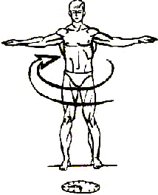

## Советы

Позвольте ногам просто следить за руками.

* + Старайтесь не сходить с места во время вращения. Заканчивайте вращение примерно на том же месте, где и начинали.
  + Следите за тем, чтобы подбородок не опускался вниз, а плечи были расслабленными.
  + Если возникли сложности.
  + Начинайте и заканчивайте вращение медленно. Если вы все равно испытываете затруднения, то вращайтесь в медленном темпе всегда.
  + Если вы чувствуете боль в плечах или шее, вы можете согнуть руки в локтях – это лучше, чем вытягивать их, не считаясь с неподготовленностью мышц.

Проведите несколько репетиций, пока не почувствуете себя более комфортно.

Если вы чувствуете сильное головокружение, выберите себе еще три точки, помимо первой, на которых вы можете фокусировать взгляд. Используя образ циферблата, выберите точки на 12,3,6 и 9. Каждая точка может находиться на каком-нибудь предмете, например на окне, на лампе, не детали мебели и картины. Когда вы поворачиваетесь к этим точкам, пусть ваш взгляд на мгновенье фокусируется на каждом объекте. Следите за тем, чтобы ваши ладони были обращены вниз – это тоже помогает предотвратить головокружение.

Чтобы восстановить равновесие по окончании вращения, встаньте и поставьте ноги на ширине плеч. Сложите руки на груди и взгляните на большие пальцы рук. находитесь в этом положении, пока головокружение не пройдет.

Если вам хочется большего.

вращайтесь быстрее, но не настолько, чтобы потерять равновесие.

## Предупреждение

Вращение может вызвать тошноту, головную боль и потерю равновесия. Если вы впервые выполняете это *ритуальное действие,* вращайтесь медленно. **Всегда вращайтесь по часовой стрелке.**

# Ритуал Второй.

* + Исходное положение: Лягте на пол, лицом вверх, ноги вытянуты.
  + Лучше всего выполнять это упражнение на толстом ковре или коврике для упражнений – это поможет избежать травмирования позвоночника и соприкосновения с холодным полом.
  + Вытяните руки по сторонам, параллельно туловищу, ладони обращены вниз, пальцы плотно сжаты.

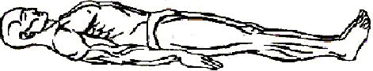

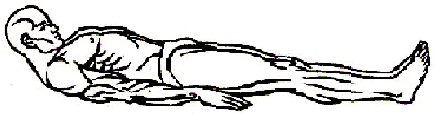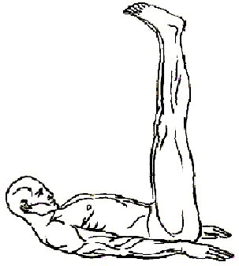

## Действие

Сделайте вдох носом, отрывая голову от пола и прижимая подбородок к грудине. Одновременно поднимите прямые ноги вертикально вверх, стараясь не отрывать таз от пола.

Очень важно держать ноги совершенно прямыми. Если вам не удается добиться этого, можете согнуть их в коленях ровно настолько, насколько это необходимо. В дальнейшем вы научитесь поднимать ноги, не сгибая их в коленях.

Медленно опустите одновременно голову и ноги обратно на пол, продолжая держать ноги как можно более прямыми. При этом сделайте плавный выдох носом.

Позвольте всем своим мышцам расслабиться на мгновение, а затем повторите это движении

## Советы

Когда вы поднимаете ноги, сильно надавите на пол ладонями, предплечьями, локтями и плечами.

Держите живот втянутым и мысленно фокусируйтесь на нем. Когда вы поднимете голову, она должна оставаться расслабленной, а опускать ее нужно медленно и синхронно с движением ног.

Если возникли сложности

Подложите под ягодицы сложенное полотенце или одеяло, чтобы облегчить поднимание ног. Когда вы заметите, что вам стало легче выполнять это движение, откажитесь от этой поддержки.

Увеличивайте количество повторений постепенно, а между повторениями делайте паузу, если чувствуете в этом необходимость.

Чтобы помочь себе поднять ноги, попробуйте несколько способов дыхания. Сделайте первый вдох, находясь в исходном положении. Затем сделайте концентрированный выдох, когда вы поднимаете ноги и голову. По окончании этого движения сделайте еще один вдох, а затем – медленный выдох, опуская обратно голову и ноги. Когда вы научитесь легко поднимать ноги, переходите к дыханию, описанному в разделе «Действия».

Если вы не в состоянии выполнить это *ритуальное действие,* вы можете заменить его на упражнение для разминки, которое называется «Укрепление мышц живота».

*Если вам хочется большего*

Если вы в состоянии поднять ноги в вертикальное положение, не сгибая колени, вы можете завести ноги еще дальше «на себя», до тех пор, пока таз не начнет отрываться от пола.

Выполняйте все повторения в ускоренном темпе.

# Ритуал Третий

Исходное положение.

* + Станьте на пол - на колени, пальцы ног подогнутые так, чтобы их подушечки касались пола, остальные части тела выпрямлены.

Обхватите ладонями заднюю поверхность бедер, так, чтобы большой палец был обращен вперед, дышите носом.

Действие

Сделайте выдох носом и плавно наклоните голову вперед, прижимая подбородок к грудине.

С медленным и глубоким вдохом прогнитесь назад, выгибая позвоночник дугой и плавно запрокидывая голову назад как

можно дальше.

Выдохните и возвратитесь в исходное положение. Сделайте вдох и повторное упражнение.

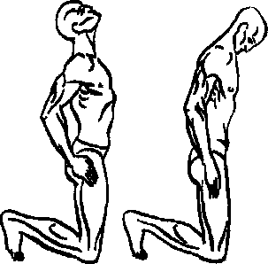

# Ритуал четвертый

Исходное положение: сядьте на пол, вытянув перед собой прямые ноги примерно на ширине плеч. Позвоночник должен быть прямым, а ладони лежать на полу по бокам от ягодиц. Пальцы — сомкнуты и направлены вперёд. Голова опущена вперёд, подбородок плотно прижат к грудине.

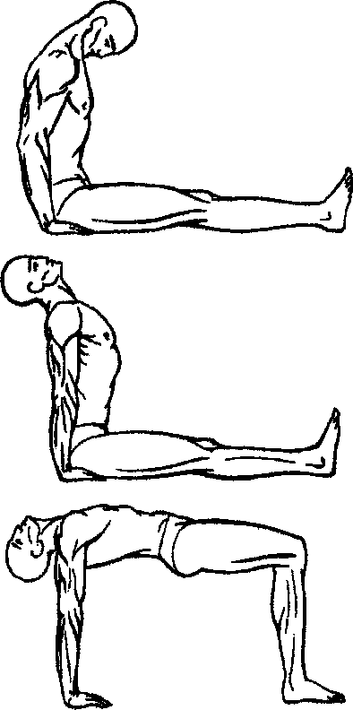

Далее требуется запрокинуть голову как можно дальше назад- вверх, следом необходимо поднять туловище вверх до горизонтального положения. То есть туловище должно быть расположено горизонтально, а голени и руки — вертикально (как ножки стола). Когда вы достигли этого положения, то на несколько секунд напрягите все мышцы тела, а затем расслабьтесь и вернитесь к исходному положению с прижатым подбородком. Повторяйте упражнение комфортное для вас количество раз. Ключевой аспект здесь (как и в прошлых упражнениях — дыхание.) Как и раньше, выдохните воздух перед началом выполнения упражнения. При запрокидывании головы медленно и плавно вдыхайте, во время напряжения мышц — задержите дыхание, а при возвращении в исходное положение медленно (но полностью) выдыхайте. Во время отдыха между повторениями четвёртого упражнения нужно сохранять неизменный ритм дыхания.

# Ритуал пятый

Исходное положение: примите положение упор лежа прогнувшись. При этом тело опирается на ладони и подушечки

пальцев ног. Плечи должны находится прямо над ладонями, ступни на ширине плеч.

Поднимите туловище так, чтобы ноги и таз не касались пола. Вы должны прогнуться в позвоночнике, грудная клетка находится выше таза.

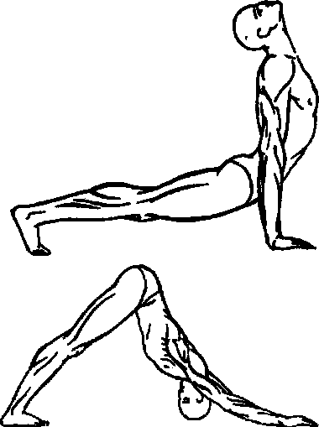

# Действие

Сделайте медленный вдох носом и плавно запрокиньте голову назад как можно дальше.

Продолжая вдох, поднимите ягодицы вверх так, чтобы ваше тело представляло собой правильный треугольник. Когда вы примете это положение, ваша голова естественным образом наклонится вперед. Прижмите подбородок к грудине, так, чтобы вы могли видеть ваши ступни. Пятки могут быть слегка приподняты, а остальная часть стопы прижата к полу.

Следует уделить синхронизации дыхания с движениями. При принятии упора лёжа прогнувшись выдохните, а при складывании тела медленно вдыхайте. При возвращении в исходное положение медленно выдыхайте. Когда вы кратковременно останавливаетесь в крайних точках (выгнувшись вверх и прогнувшись вниз), то задерживайте в это время дыхание (после вдоха и после выдоха соответственно).

Советуем при исходном положении тела направлять намерение на ускорение центральных потоков. Одновременно с энергичным броском тела, разгоняйте энергетические потоки, представляйте, как мощная сила пронизывает вас. Вместе с эти не забывайте про аффирмацию: мысленно проговаривайте, как при выполнении 5

упражнения «Ока Возрождения» ваша энергетика увеличивается, а тело оздоравливается.

## Еще несколько советов

Выполняйте ритуальные действия в той последовательности, которая указана в книге.

Выполняйте Пять Ритуалов каждый день. Конечно, бывают такие дни, когда невозможно выделить 20-30 минут на их выполнение. Но старайтесь не пропускать больше одного дня, потому что иначе вы не сможете в полной мере воспользоваться всеми преимуществами пяти ритуальных действий для своего здоровья.

Если вы больны, заняты или слишком взволнованы, лучше выполнить каждый Ритуал по 3 раза, чем совсем пропустить их. Это займет у вас меньше 5 минут. Такое сокращение процедуры можно сравнить с умыванием вместо душа. Ведь как бы вы не спешили утром, вы все равно будете умываться, хотя времени на принятие душа может и не хватить.

Если вы пропустили больше одного дня, я советую вам сделать маленький шажок назад: выполните на несколько повторений меньше, чем обычно. Не следует прибавлять несколько повторений, чтобы наверстать упущенное. Очень важно, чтобы вы не начинали сразу с 21 повторений каждого ритуального действия, а двигались к этому постепенно.

# Лечебное действие

***Пяти Ритуалов*** обновляет щитовидную железу, надпочечники, почки, все органы пищеварительной системы, половые органы и железы, включая простату и матку. Они улучшает циркуляцию крови и лимфы, что положительно влияет на иммунную систему, пробуждают глубокое дыхание, повышают уровень энергии и жизненной силы и ускоряет все чакры. Укрепляют брюшную полость, сердечную мышцу, диафрагму, мышцы живота, ног, рук и помогает облегчить боли в нижней части спины, руках и шее.

Как и *второе, третье и четвертое ритуальные действия,* оно особенно полезно для женщин с симптомами менопаузы и нерегулярными или вялотекущими менструациями. Оно также

очищает носовые пазухи, помогает, при заболеваниях желудочно- кишечного тракта, остеопорозе в области рук, но и приносит облегчение при артрите в бедрах, спине, плечах, руках и ступнях.

Опираясь на концепцию базовой жизненной энергии, можно получить представление о том, что происходит, когда вы выполняете Пять Ритуалов: по видимому, движения и положения тела, которые они включают, улучшают циркуляцию жизненной энергии в сознании и теле

# Заключение

К сожалению, мы биологически запрограммированы на постепенное клеточное старение. Наука всех стран ищет "эликсир молодости" и эта гонка длится не одно тысячелетие. Говоря банальности, но только здоровый образ жизни может помочь использовать ресурс здоровья школьников и студентов с максимальной эффективностью.

1. Каждый день "скручивайте и растягивайте" своё физическое

тело.

Выгоняйте из своего тела «застоявшуюся» и «отработанную»

энергию, «прочищайте» свои энергетические каналы. Наиболее эффективно и целостно это можно сделать с помощью ЦИГУН. Это связано с тем, что в момент движения вы последовательно воздействуете на Биологически Активные Точки (БАТ), которые улучшают и выравнивают потоки энергии по меридианам. Выполняя комплексы цигун для укрепления здоровья, вы создаете мышечный тонус и сохраняете эластичность связок - это важный элемент сохранения бодрости тела, в котором ваш дух.

1. Правильно питайтесь.

Слушая свой организм, нужно кушать то, что вам хочется, но при этом научитесь соблюдать меру.

1. Заботьтесь о своём психологическом и энергетическом равновесии.

Чаще улыбайтесь.

Любите жизнь и всё, что с ней связано. Найдите своё место в этой жизни.

То, что можете изменить в своей жизни – измените.

То, что невозможно изменить – найдите в этом позитивный урок.

Раскройте свой творческий и энергетический потенциал, т.к. одно подпитывает другое.

1. Полноценный сон **-** основа здоровья. Лучше ложиться спать около 10.00. Просыпаться - когда проснется мозг /это в идеале/. Долго спать или валяться в постели - вредно.
2. Погружайтесь в воду: бассейн, река, озеро, море. Вода – лучший естественный энргетический "преобразователь", "очиститель", гармонизатор" и "стабилизатор". Мы состоим на 80% из воды.
3. Ежедневно медитируйте, молитесь, а лучше остановите "внутренний диалог".
4. Добейтесь ежесекундной полноты осознанности!

Согласно исследованиям ВОЗ (Всемирной Организации Здравоохранения) наше здоровье зависит:

* на 10% от генетических факторов;
* на 5-10% от экологических условий;
* на 5-10% от состояния медицины;
* на 75-80% от питания и образа жизни.

Преимущество восточных методик в том, что они соединяют в себе не только приемы тренировки и разминки тела, но и

«работают» с энергетикой человека.

Восточные оздоровительные системы учитывают саморегулирующие способности организма как единого целого, и даже при болезнях учат вначале восстанавливать нарушенное равновесие организма, его активность, нормализовать деятельность функциональных и регулирующих систем жизненно важных органов, усиливать защитные силы организма, повышать устойчивость к воздействию неблагоприятных внешних и внутренних факторов.

Чтобы добиться хорошего физического здоровья, необходимо достичь психического равновесия. В тибетской медицине, к примеру, лечение начинается с перестройки мышления, формирования здоровых понятий, доброжелательного отношения к людям и окружающей среде. Чтобы сохранить здоровье, нужно нормализовать внутренние функции человека, восстановить потенциал его нервной системы, жизненных сил.

Гармония движений с окружающим миром, концентрация внимания на определенных участках тела снимают нервно-мышечное напряжение и восстанавливают равновесие жизненных энергий, тело делается легким и жизнерадостным.

Здоров тот, кто хочет быть здоровым!

# Литература

1. «Древний секрет источника молодости». Под редакцией Питера Килдера и Берии С. Сиджела. Перевод с англ. под ред. И.Старых – К.: « София», 2003; М.: И Д «София», 2004.- 288с.
2. Общее представление о здоровье - БУ "Шумерлинский..." [shum-mmc.med.cap.ru›shkoli-zdorovjya/gastro-…](https://shum-mmc.med.cap.ru/shkoli-zdorovjya/gastro-shkola/zdorovje-cheloveka-i-okruzhayuschaya-sreda/obschee-predstavlenie-o-zdorovje)

[3.18 форм тайцзи цигун - гимнастика тайцзицюань для...](https://mycigun.ru/18-form-tajtszi-tsigun/) <https://mycigun.ru/18-form-tajtszi-tsigun/>

1. Комплекс опубликован в журнале «Здоровье» в 1989 году.

Авторы-составители: Ю.А. Смирнова и Ю.В. Белоус.

1. Доктор Бутримов В.А. онлайн обучение Цигун и Тайцзи. [butrimov.ru›цигун-для-начинающих](https://yabs.yandex.ru/count/WpqejI_zO3y3dHa0n2nNm5AykYq_60K0FmGnnvoROG00000u109mfhVnd8qUW041Y06m-BJxJP01fegJdiI0W802c06cYfEUHBW1fEEhin_00LpO0PBinX_W0SpInX_e0VG2Y0AQgeW1e0AkX-u4m08Bs082y0AGvRtec0FYXpEe0mgm0mJe1EV33FW4bOWAY0MLY0gG1PYr6A05W8a3g0N0nmAm1S370hW5nPe6m0MxjHZ81SwQ1kQX_mcW1bQe1bR91lfm5MT0NoDHgGU4uM0KbaXSOB07W82O3BW7j0Vn1x9rRcj4ML0gX8A0WSI2ruEt0e0A0PWAkOq6oGgzzTGQJF_lF_WAWBKOgWiG5m79wuJX003_60UrOD450DaBw0kLY0hm2mQ83AIDtxu1gGm04gLp6mvol-WCfmBW3OE0W4293ep7LR6yd-xwuTMuXkZNaL6W3i24FTWE0Q4FaIvIdydey3_P3u0GWBp_6A0Wq13oZld__mAJSdtl2Oq1Fx4I5xTemjQ2vZ_f4fYwL93EYEe6y1Ae4z_RkSJcYUkt5E0JnPe6e1J5cWQe59Yr6DEDmeS6w1I40j0Lqut2XmRO5S6AzkoZZxpyO_2W5W795j0Mf8tVlW615vWNfD3YAAWN2S0Nj1BO5y24FUWN0PaOe1WJi1ZHbkwC1hWO0z0O8VWOtDx5rE-sdfCjW1cmzBZYqBsHkI2G6G6W6LQm6RWPqXaIUM5YSrzpPN9sPN8lSZKuDoqnw1c0mWFm6O320u4Q__yBB2nmCEw86i24FPWQywGgi1gWZx2UjPokzCy1zHe10000WXjDCJOpDpKuE34sDpGvDJ8oCoqnDJ0oCZGnDpOpCpKnC3KrD3WpC2rsR64nBJGpD30jTcnXBMmtBM9XR65kOsLoBJWmE30jGa5CBJKnCJYm6oQu6mBW6vYr688SY1m6wHo07Vz_cHsW7WAe7W7O7lhQ7Xy0E8GeKCP3H6ZHUeZayo7suDAbK4JG45b8oSDbotqLLbTqCnyXZesbqCDsrXmI2tY1LMSW7Z6my22DG99omNnCCl40HFF6X82MDptpTK3HETGWiCFKnY0T7g29RV6hxCJI2D44~1?etext=2202.OWzz67w7UKfjaRdrv2221kAKIrvqLaRpRGURD9BFJxFtYnFiZGRiZ2hubHBvdXdw.567563a1441e7ad8e465edb6e26385c18d5ad2fe&from=yandex.ru%3Bsearch%26%23x2F%3B%3Bweb%3B%3B0%3B&q=%D1%82%D0%B0%D0%B9%D1%86%D0%B7%D0%B8%2B%D1%86%D0%B8%D0%B3%D1%83%D0%BD)
2. [Тайцзи-цигун - основа здоровья и долголетия](https://zen.yandex.ru/media/id/5e72555bb22d3c6dcc1e62f6/taiczicigun-osnova-zdorovia-i-dolgoletiia-5ef8e40872d70b3bfb201195) [zen.yandex.ru›Яндекс.Дзен›id/…/taiczicigun-osnova…](https://zen.yandex.ru/media/id/5e72555bb22d3c6dcc1e62f6/taiczicigun-osnova-zdorovia-i-dolgoletiia-5ef8e40872d70b3bfb201195)
3. [Сурья Намаскар — древняя практика примирения тела...](https://indiastyle.ru/blog/zdorove/surya-namaskar) [IndiaStyle.ru›blog/zdorove/surya-namaskar](https://indiastyle.ru/blog/zdorove/surya-namaskar)
4. [[Асаны] Сурья-намаскара: техника выполнения...](https://www.samtulana.ru/a53pstfb59jpkgjc/) [samtulana.ru›a53pstfb59jpkgjc/](https://www.samtulana.ru/a53pstfb59jpkgjc/)
5. доктор медицинских наук, профессор Мирский Марк Борисович РОЛЬ ТИБЕТСКОГО ВРАЧЕВАНИЯ В ОТЕЧЕСТВЕННОЙ МЕДИЦИНЕ (XVII-XX вв.). : специальность 07.00.10 «История науки и техники (история медицины) » : Автореферат на соискание кандидата медицинских наук / доктор медицинских наук, профессор Мирский Марк Борисович ; ГУ Национальный научно-исследовательский институт общественного здоровья РАМН. — Москва, 2007. — 25 c.

Приложение

Для максимально эффективного освоения практики восточных гимнастик предлагаю вам внимательно просмотреть видеоролик, размещённый на портале «ВК-видео» в официальной группе Министерства здравоохранения Республики Бурятия. Этот видеоролик подготовлен Государственным автономным учреждением здравоохранения «Республиканский клинический лечебно-реабилитационный центр «ЦЕНТР ВОСТОЧНОЙ МЕДИЦИНЫ».

Я понимаем, как важно сохранять традиции и заботиться о будущем, поэтому предлагаю вам не только теоретические знания, но и практические инструкции, которые помогут улучшить ваше здоровье и самочувствие. В этих видеоматериалах вы найдёте подробные описания упражнений и советы от опытных специалистов, которые помогут вам достичь наилучших результатов.

Не упустите возможность улучшить своё здоровье и узнать больше о восточных практиках! Сохраняя прошлое, мы заботимся о вашем будущем!